# 

**User Guide**

**Performance Tracking App**

**Alpha Ver 1.0**

# Daftar Isi

Cover  1

Daftar Isi 2

1. Pengenalan Aplikasi 4

1.1 Latar Belakang 4

1.2 Mitra Kerja 4

1.3 Key Features of Performance Apps by Crowe 4

1.4 Benefit 5

2. Jenis Pengguna 6

2.1. Team Leader 6

2.2. Team Member 6

3. Memulai Aplikasi (Team Leader) 7

3.1. Mengakses Awal Aplikasi 7

3.2. Register 8

3.3. Login 10

3.4. Mengatur Team Member 11

3.4.1. Add Team Member 12

3.4.2. Edit Team Member 13

3.5. Mengatur Target Team Member 15

3.5.1. Menambah Strategic Objective 16

3.5.2. Menambah KPI 17

3.5.3. Aktivasi Target 19

3.6. Performance Report 21

3.6.1. Approve Hasil Capaian Team Member 22

3.6.2. Melihat Detail Capaian Team Member 23

3.7. Memantau Inisiatif 25

4. Memulai Aplikasi (Team Member) 27

4.1. Menerima invitation via e-mail 27

4.2. Login 27

4.3. Melihat target 28

4.4. Mengisi Capaian tiap bulan 29

4.5. Melihat Hasil Capaian 31

4.6. Menambahkan Inisiatif 33

5. Fungsi Umum 35

5.1. Messages 35

5.2. Change Password 36

5.3. Forgot Password 37

# Pengenalan Aplikasi

## Latar Belakang

Performance Apps by Crowe merupakan Aplikasi berbasis web yang bertujuan membantu team dalam **mengukur efektifvitas Kinerja** menggunakan sumber daya perusahaan dan **Pendampingan Konsultasi dari Tim Crowe** untuk mencapai efektivitas dan tujuan team.

Pembuatan Aplikasi Performance Apps by Crowe dilatar belakangi dari 3 poin, yaitu:

1. **Inisiatif:**

* Membantu para pimpinan perusahaan logistik dalam memahami kinerja perusahaan dan tantangan dalam industri secara tepat waktu, dengan cara menggunakan Performance Apps yang sederhana dan terjangkau.
* Mengembangkan daya saing para pelaku usaha di industri logistik dan supply chain nasional dengan basis informasi kinerja yang memadai.

1. **Masa Depan**:

Pasar Logistik Indonesia 2020 – 2024

* Diperkirakan memiliki pertumbuhan rata-rata CAGR 7,9% dengan estimasi pendapatan mencapai angka US$ 300.3 Miliar pada tahun 2024
* Prospek bisnis ini meliputi: Freight transport, freight forwarding, warehousing, courier, express and parcel (CEP), value added services dan cold chain logistics segments

1. **Disiapkan khusus untuk:**

Perusahaan logistik skala kecil dan menengah, dengan tim yang memiliki ambisi untuk memacu pertumbuhan kinerja melalui kolaborasi yang solid.

## 1.2 Mitra Kerja

Mitra Kerja yang dapat menggunakan Aplikasi Performance Apps by Crowe, yaitu:

1. Asosiasi Logistik Indonesia,

merupakan organisasi nirlaba untuk profesi Rantai Pasokan & Logistik di Indonesia.

1. Sembada Pratama

merupakan Sekolah Supply Chain & Logistik 1 di Indonesia

1. Perusahaan logistik skala kecil dan menengah.

## 1.3 Key Features of Performance Apps by Crowe

1. KPI Library

Aplikasi Performance Apps by Crowe menyediakan gallery pilihan KPI (*Key Performance Indicators*) yang merupakan standar kinerja perusahaan di industri logistik secara khusus, sehingga memudahkan user untuk menentukan target team dari waktu ke waktu.

1. Strategic Initiatives Library

Di samping itu, Apps ini juga menyediakan gallery pilihan *Strategic Initiatives* yang dapat membantu user dalam memilih solusi ketika target dalam KPI yang sudah ditetapkan tidak tercapai sesuai harapan.

1. Collaboration Tool for Team

Aplikasi Performance Apps by Crowe dapat memfasilitasi member dalam satu user team untuk berkolaborasi dalam menentukan target, mengevaluasi pencapaiannya,pencapaiannya serta menemukan solusi ketika target tidak tercapai.

1. Dashboard Team Performance

Apps ini juga memberikan kemudahan bagi user team leader dan member untuk tracking dan monitoring capaian kinerja secara periodik sesuai target yang telah ditetapkan pada periode tersebut.

1. Live Chat for Team Users

Aplikasi Performance Apps by Crowe memfasilitasi user leader dan member dalam berkomunikasi sebagai team dengan menggunakan fungsi live chat yang tersedia secara real time.

## 1.4 Benefit

Beberapa Keuntungan yang didapatkan pengguna dalam menjalankan Usaha di bidang Logistik, yaitu:

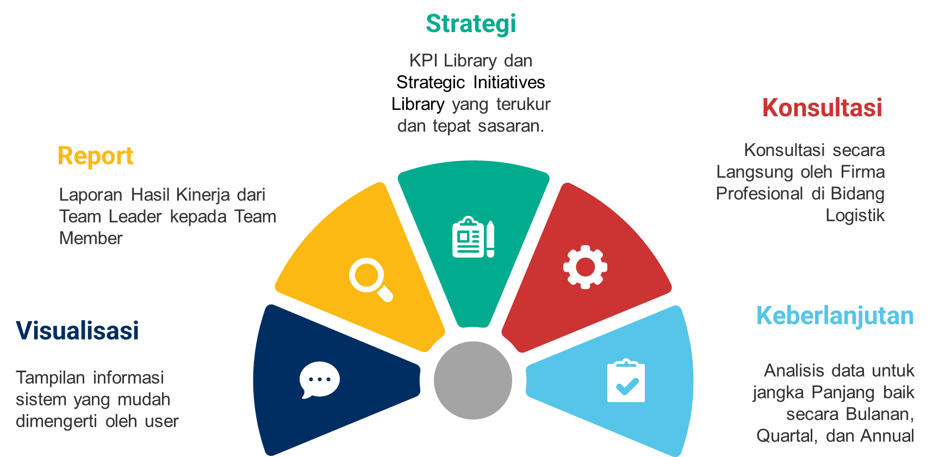

# Jenis Pengguna

Dalam pembahasan 2 ini adalah macam macam jenis pengguna *performance tracking*. Secara Keseluruhan aplikasi ini membagi penggunanya kedalam 2 jenis pengguna yaitu **Team Leader** dan **Team Member** yang mana akan di bahas satu persatu pada pembahasan ini.

## 2.1. Team Leader

Team leader adalah salah satu jenis pengguna yang mana secara default diberikan kepada pengguna yang pertama kali mendaftarkan kedalam aplikasi dengan memasukkan informasi perusahaannya berupa alamat, nomor telpon, dan sebagainya.

Adapun fungsi fungsi yang dapat dilakukan **team leader** di dalam aplikasi diantaranya adalah :

1. Mengatur Team Member
2. Mengatur Target Team Member
3. Memantau Performance Report
4. Memantau Strategi Inisiatif

## 2.2. Team Member

Team member adalah salah satu jenis pengguna yang mana akunya didaftarkan oleh team leader pada aplikasi pada saat mengatur team member. Team member pertama tama akan menerima email invitation dari team leader yang berisikan data akun yang dapat digunakan untuk login kedalam aplikasi.

Untuk fungsi fungsi yang dapat dilakukan oleh **team member** di dalam aplikasi ini diantaranya adalah :

1. Melihat target tahunan
2. Mengisi capaian tiap bulan
3. Melihat hasil capaian performance
4. Menambahkan strategi inisiatif

# Memulai Aplikasi (Team Leader)

Dalam pembahasan 3 ini akan membahas langkah langkah kegiatan yang dilakukan oleh **Team Leader** untuk memulai menggunakan aplikasi *performance tracking*.

## 3.1. Mengakses Awal Aplikasi

Langkah awal adalah mengakses aplikasi *performance tracking* . Pertama tama aplikasi ini dapat dibuka melalui Smartphone maupun PC via web browser. Jadi pastikan web browser telah terinstall pada device.

Aplikasi dapat diakses melalui web browser dengan mengisikan alamat URL

**https://co-performancetracking.website/**

Setelah memasukkan alamat tersebut user akan disambut dengan halaman *homepage* seperti pada gambar berikut.

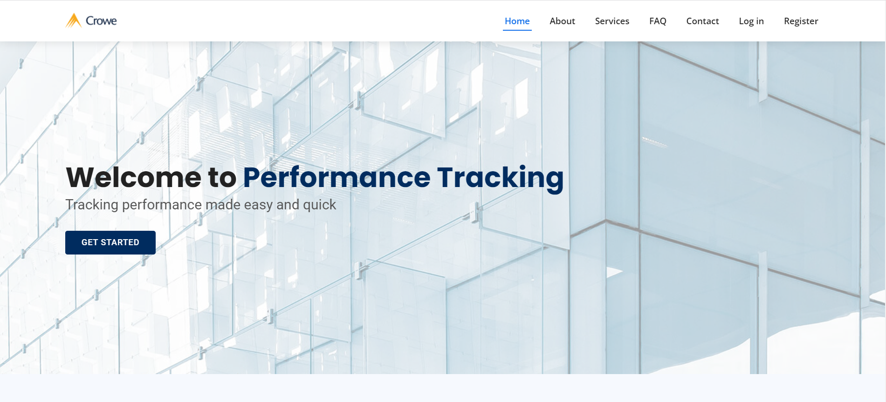

## 3.2. Register

Bila halaman *homepage* telah muncul selanjutnya adalah melakukan pendaftaran akun atau registrasi dengan click menu **Register** seperti pada gambar berikut.



Menu Register

Setelah click menu Register, selanjutnya akan muncul form pendaftaran berisikan kolom yang harus di lengkapi untuk proses pendaftaran akun seperti pada gambar berikut.

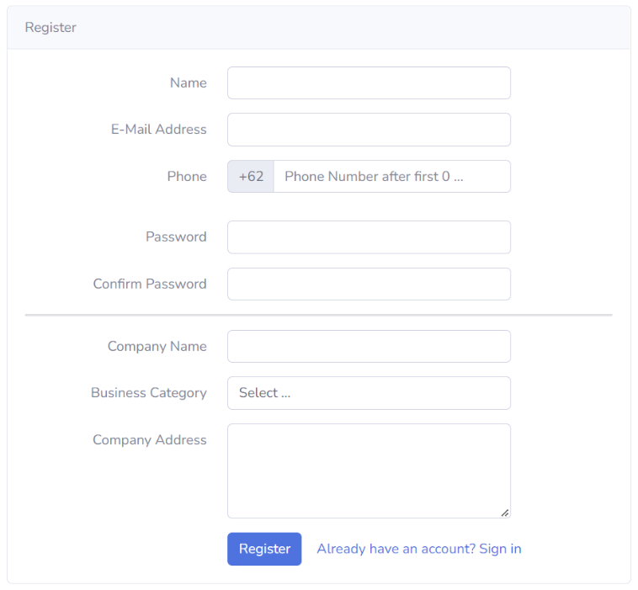

Masukkan informasi singkat perusahaan meliputi Nama Perusahaan, Kategori Bisnis, dan Alamat Perusahaan

Masukkan informasi data pengguna Anda meliputi Nama, Alamat Email, Nomor Telpon Selular, dan Pasword dua kali untuk konfirmasi , yang mana data user ini selanjutnya akan terdaftar sebagai team leader

Setelah mengisi data pada form registrasi selanjutnya sistem akan mengirimkan email verifikasi menuju alamat email yang didaftarkan pada form. Langkah selanjutnya cek inbox email dan cek email yang dikirim dari Aplikasi Crowe Performance Tracking seperti pada gambar berikut lalu click **Verify Email Adress**.

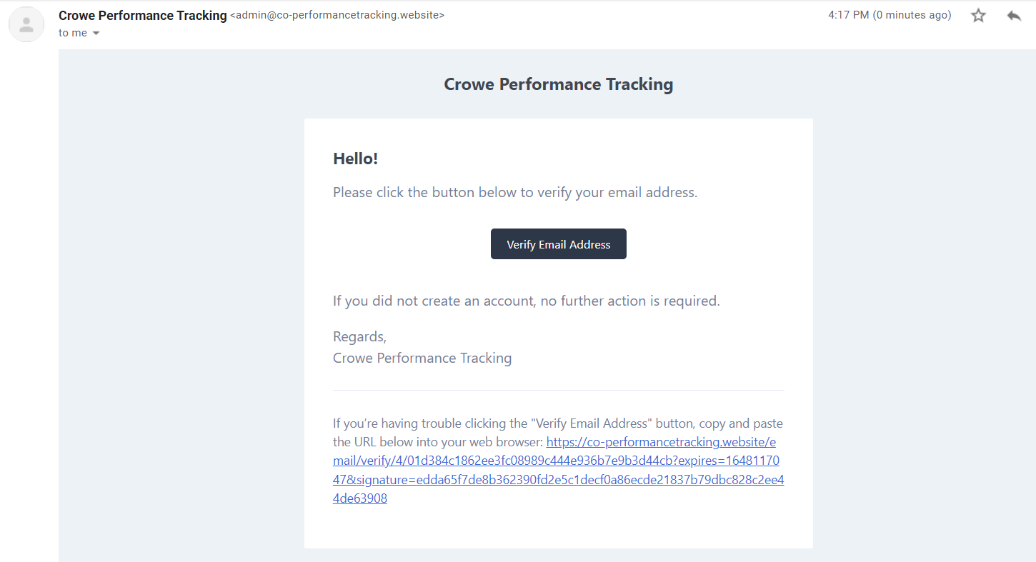

Click tombol Verify Email Address untuk melakukan verifikasi email

Setelah tombol verifikasi telah di click maka user akan dibawa menuju halaman aplikasi performance tracking lagi dan akan muncul pesan sukses seperti pada gambar di bawah ini.

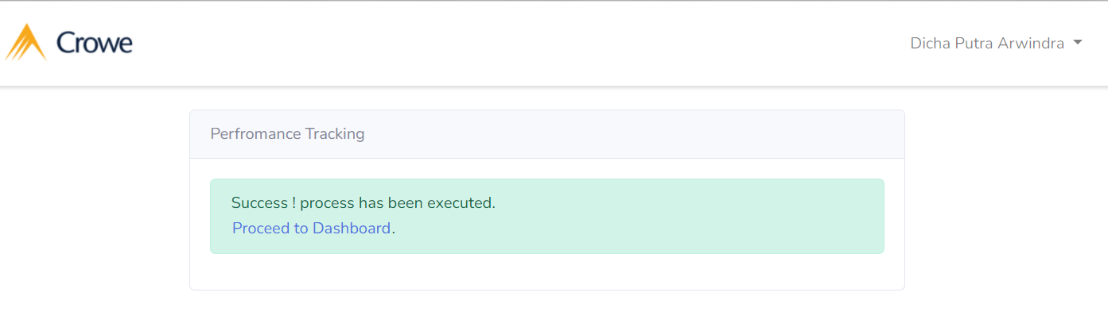

Click tombol Proceed to Dashboard untuk melanjutkan menuju halaman dashboard

Setelah tombol proceed to dashboard telah di click, maka user akan dibawa menuju halaman dashboard performance tracking, dan Selamat anda telah berhasil melakukan proses Registrasi.

## 3.3. Login

Fungsi selanjutnya adalah Login, untuk dapat melakukan login pada aplikasi user diharuskan telah memiliki akun atau telah melakukan proses registrasi seperti pada penjelasan sebelumnya. Untuk melakukan login dibutuhkan alamat email dan password. Untuk melakukan login pertama tama user mengases menu login seperti pada gambar berikut.



Menu Login

Setelah menu di click maka selanjutnya akan muncul form login. Harap memasukkan alamat email dan password dari akun yang telah di daftarkan.

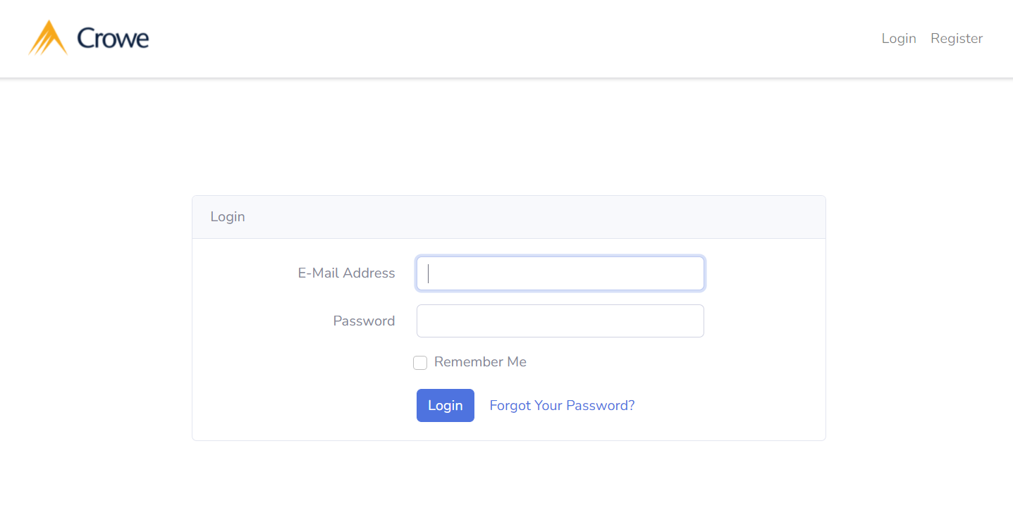

2.Click Login

1.Masukkan email dan password

Setelah tombol login telah di click, maka user akan dibawa menuju halaman dashboard performance tracking, dan Selamat anda telah berhasil melakukan proses login.

## 3.4. Mengatur Team Member

Setelah berhasil mendaftar dan login pada aplikasi Performance Tracking, langkah selanjutnya adalah user (team leader) mengatur team member dengan menambahkan team member kedalam aplikasi. Yang mana team member disini adalah seseorang yang akan di track performancenya.

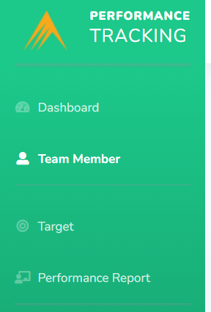Untuk mengatur team member pertama tama click menu **Team Member** seperti pada gambar di bawah ini.

Click menu Team Member

Setelah menu di click selanjutnya akan muncul halaman team member seperti pada gambar di bawah ini

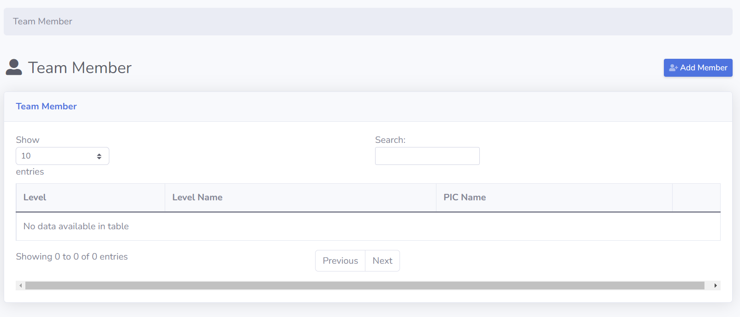

Di menu team member ini Anda dapat menambahkan team member, edit team member, dan contact via Whatsapp

### 3.4.1. Add Team Member

Untuk menambahkan team member pertama tama click tombol Add Member pada pojok kanan atas seperti pada gambar di bawah ini.



Click tombol Add Member

Selanjutnya akan muncul form Add Member dan masukkan data dari member yang ingin di daftarkan kedalam aplikasi

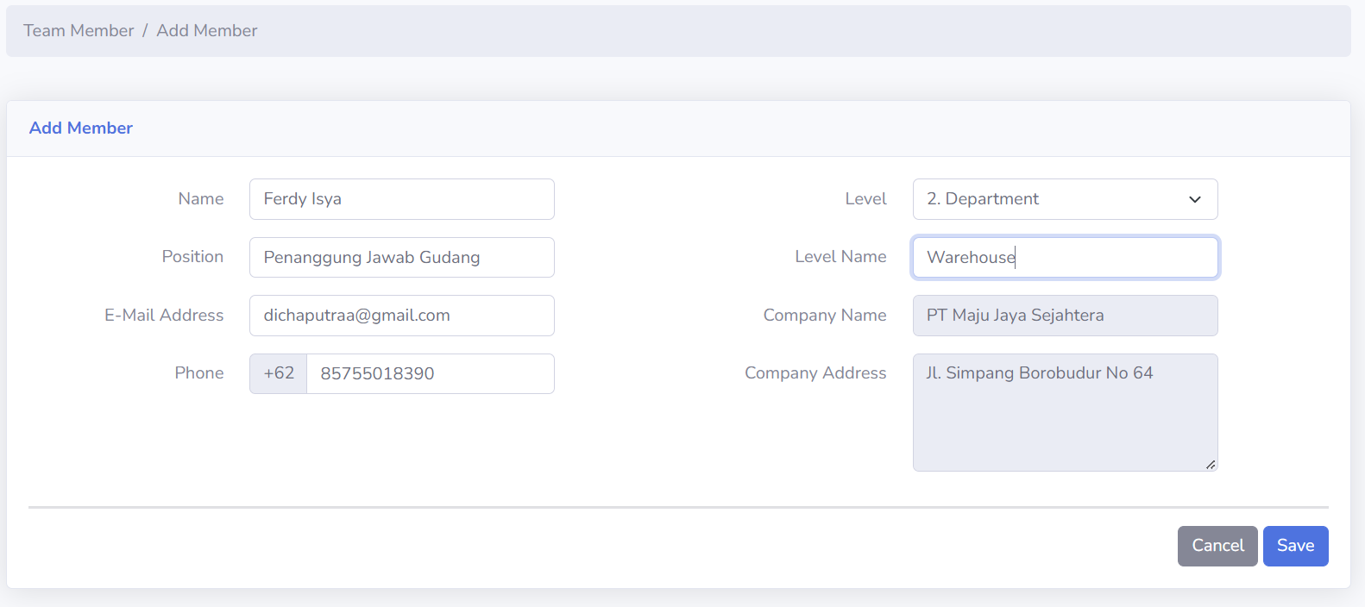

1. Lengkapi data dari team member

2. Click tombol Save

Jika telah click tombol Save , maka akan muncul pesan sukses seperti pada gambar di Bawah ini.

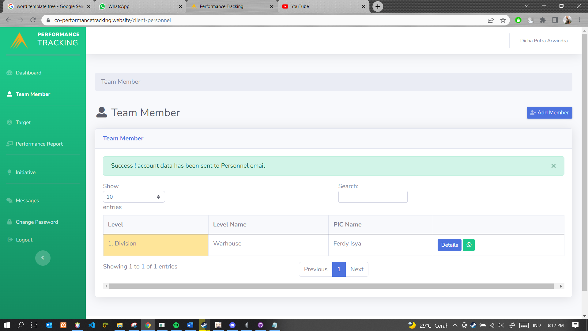

Jika telah muncul pesan sukses, maka Anda telah berhasil menambahkan team member, dan password akan dikirimkan menucu alamat email team member seperti pada gambar di bawah ini.

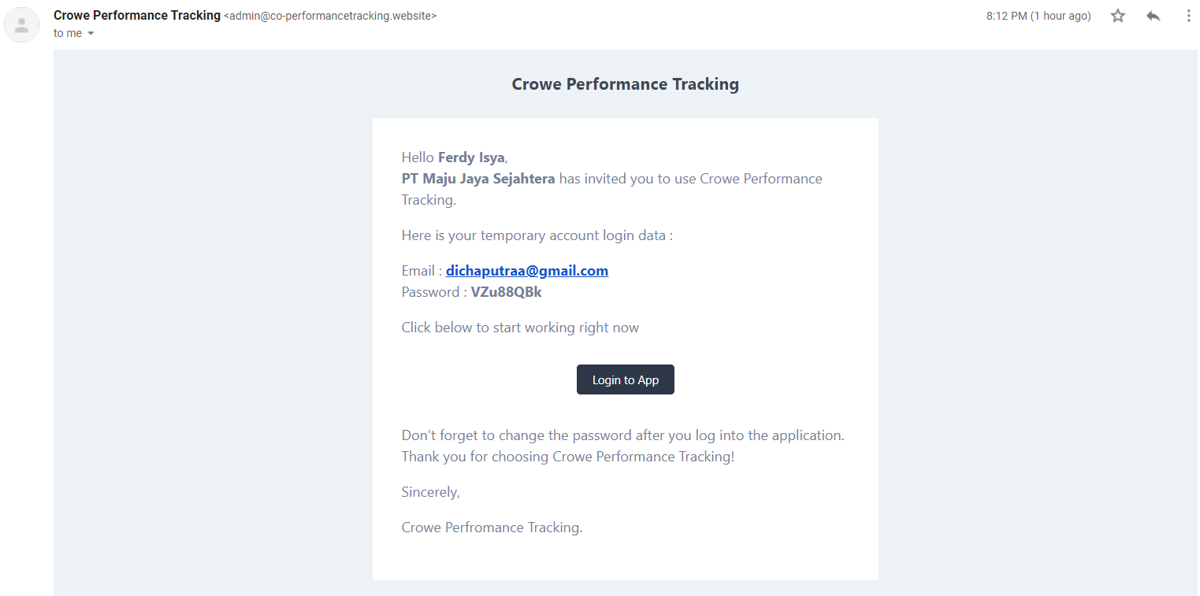

### 3.4.2. Edit Team Member

Jika terjadi kesalahan dalam pengisian data team member, Anda dapat melakukan perubahan atau mengedit dengan cara click tombol details pada team member yang ingin di edit seperti pada gambar di bawah ini.

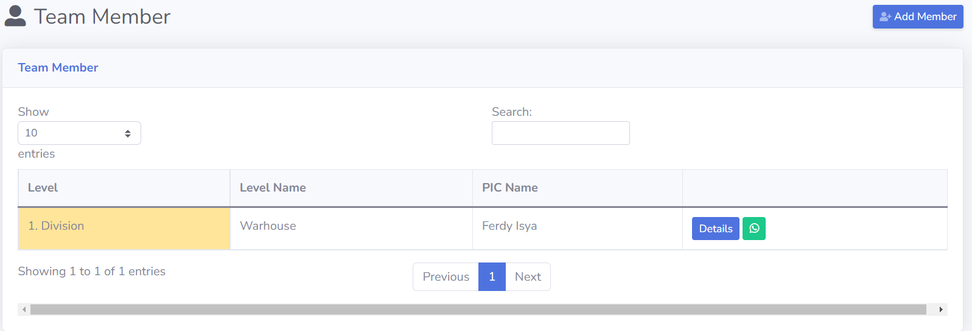

Click tombol Details

Setelah tombol detail di click maka akan menampilkan detail informasi dari team member seperti pada gambar di bawah ini, lalu click tombol **edit**.

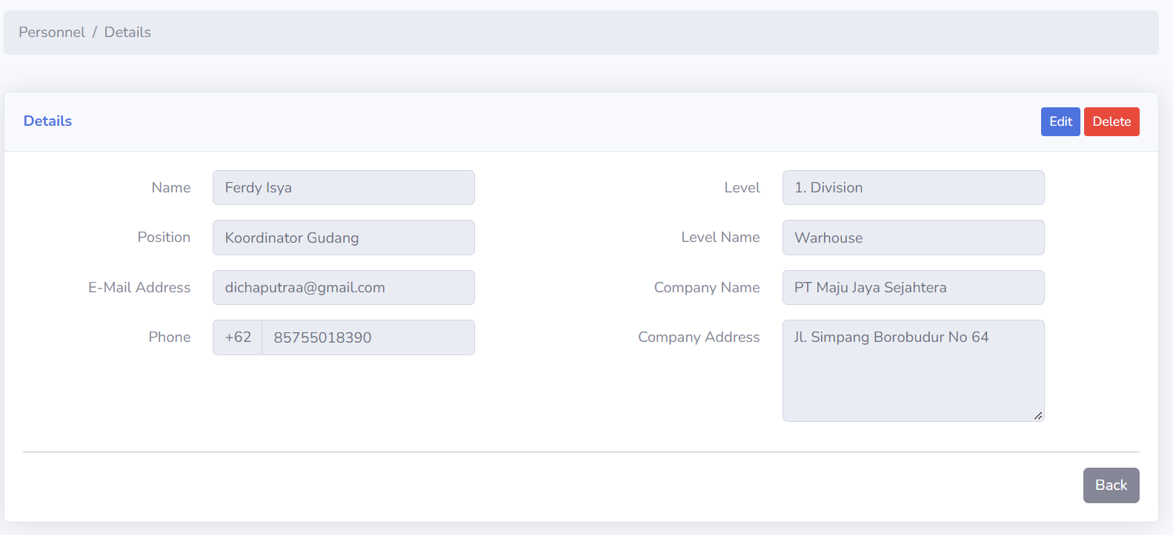

Click tombol Edit

Jika tombol edit telah diclick maka Anda dapat melakukan perubahan data pada team member lalu tekan tombol Save, seperti pada gambar di bawah ini.

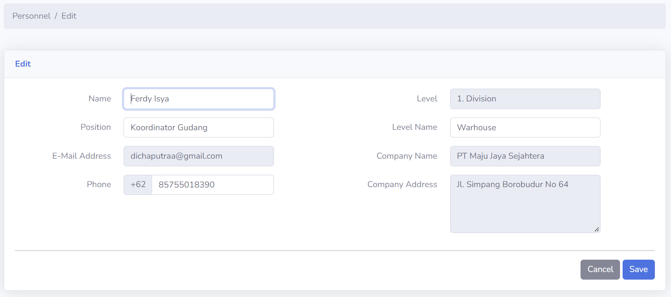

1. Edit Data Team Member

2. Click tombol Save

Anda telah berhasil melakukan perubahan data team member.

## 3.5. Mengatur Target Team Member

Untuk dapat melakukan tracking performance team member, sebelumnya team leader haru mengatur target dari team member nya terlebih dahulu. Dalam pembahasan ini kita akan membahas langkah langkah bagaimana team leader menambahkan target tiap team membernya dalam setahun.

Pertama tama Anda harus click menu **Target** seperti pada gambar di bawah ini.

1.Click menu Team Member

Setelah menu di click selanjutnya akan muncul halaman target seperti pada gambar di bawah ini

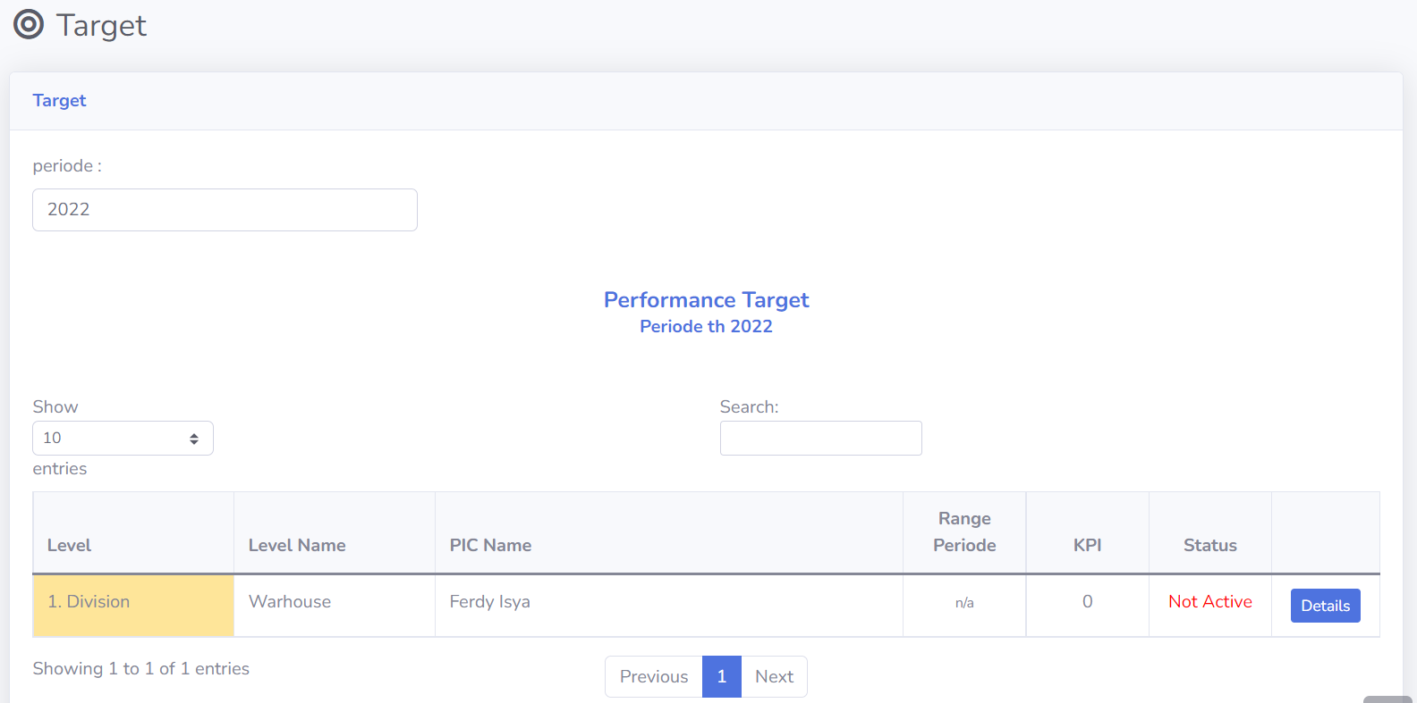

1. Pilih team member yang akan ditambahkan targetnya dengan cara click tombol Details

2. Pilih tahun Periode Target yang ingin di set

Bila kita telah memilih periode tahun target dan memilih team member yang akan ditambahkan target dengan click tombol details, maka selanjutnya kita harus menentukan **Strategic Objective** dan **KPI** dari team member tersebut kedalam aplikasi.

### 3.5.1. Menambah Strategic Objective

Strategic Objective berisikan tujuan utama / target yang diharapkan untuk dicapai dalam rentan satu tahun kedepan. Berikut adalah langkah langkah untuk menambahkan Strategic Objective kedalam aplikasi.

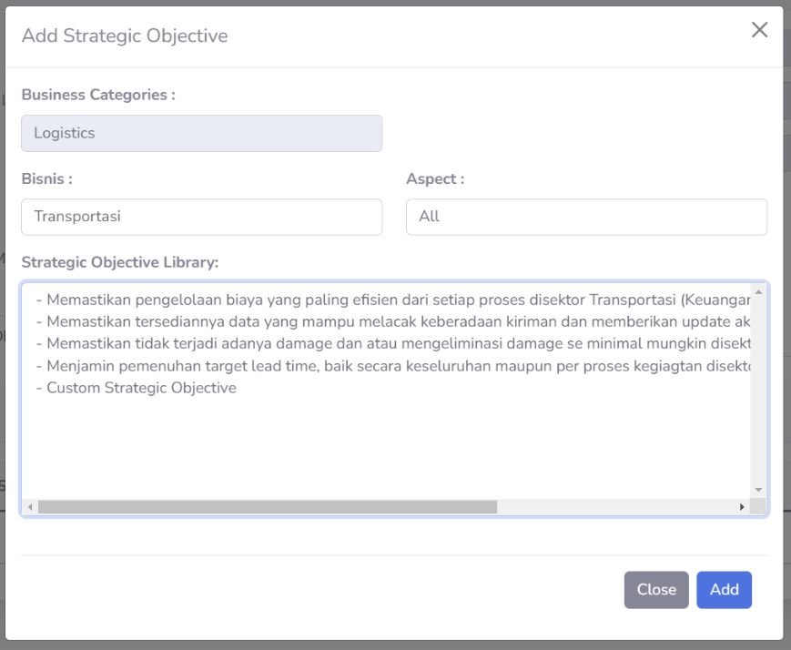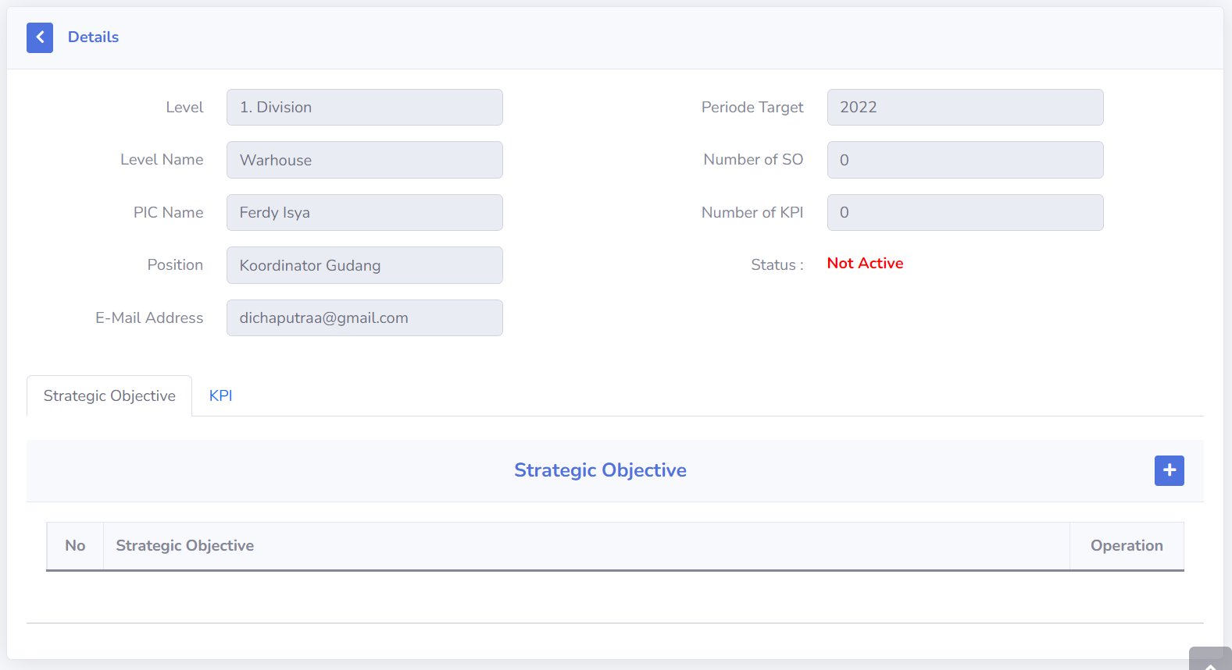

6. Click tombol Add

5. Pilih salah satu dari Strategic Objective yang sesuai berdasarkan yang ada di library, atau pilih Custom SO bila ingin membuat SO sendiri

4. Pilih aspek dari target yang dinilai, meliputi diantaranya keuangan, kualitas, produktivitas, dan waktu

3. Pilih cakupan bisnis meliputi diantaranya Distribusi, Transportasi, dan Pergudangan

1. Pastikan kita berada pada tab Strategic Objective

2. Click Tombol + untuk menambahkan Strategic Objective

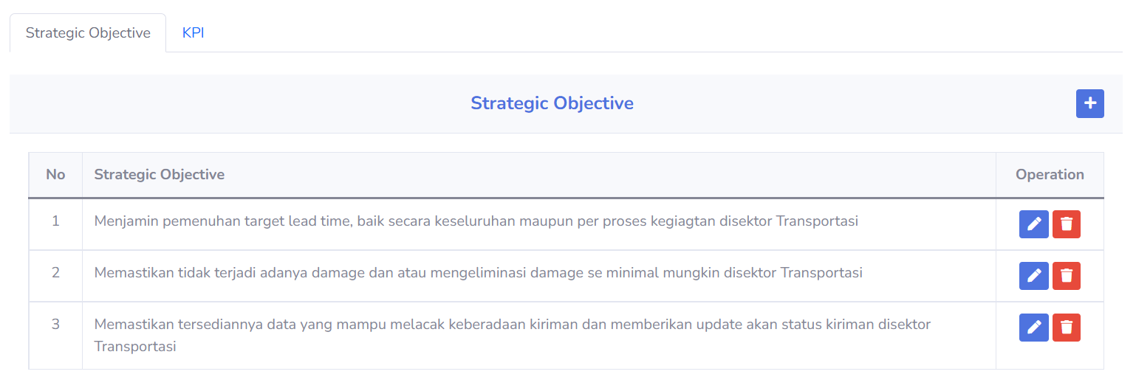

8. Anda dapat melakukan edit dan hapus jika Strategic Objective dirasa masih kurang sesuai

7. Setelah ditambahkan List Strategic Objective akan muncul

### 3.5.2. Menambah KPI

KPI berisikan matriks / perhitungan secara lebih spesifik untuk mengukur capaian performance dengan melakukan set nilai target nya. Berikut adalah langkah langkah untuk menambahkan KPI kedalam aplikasi.

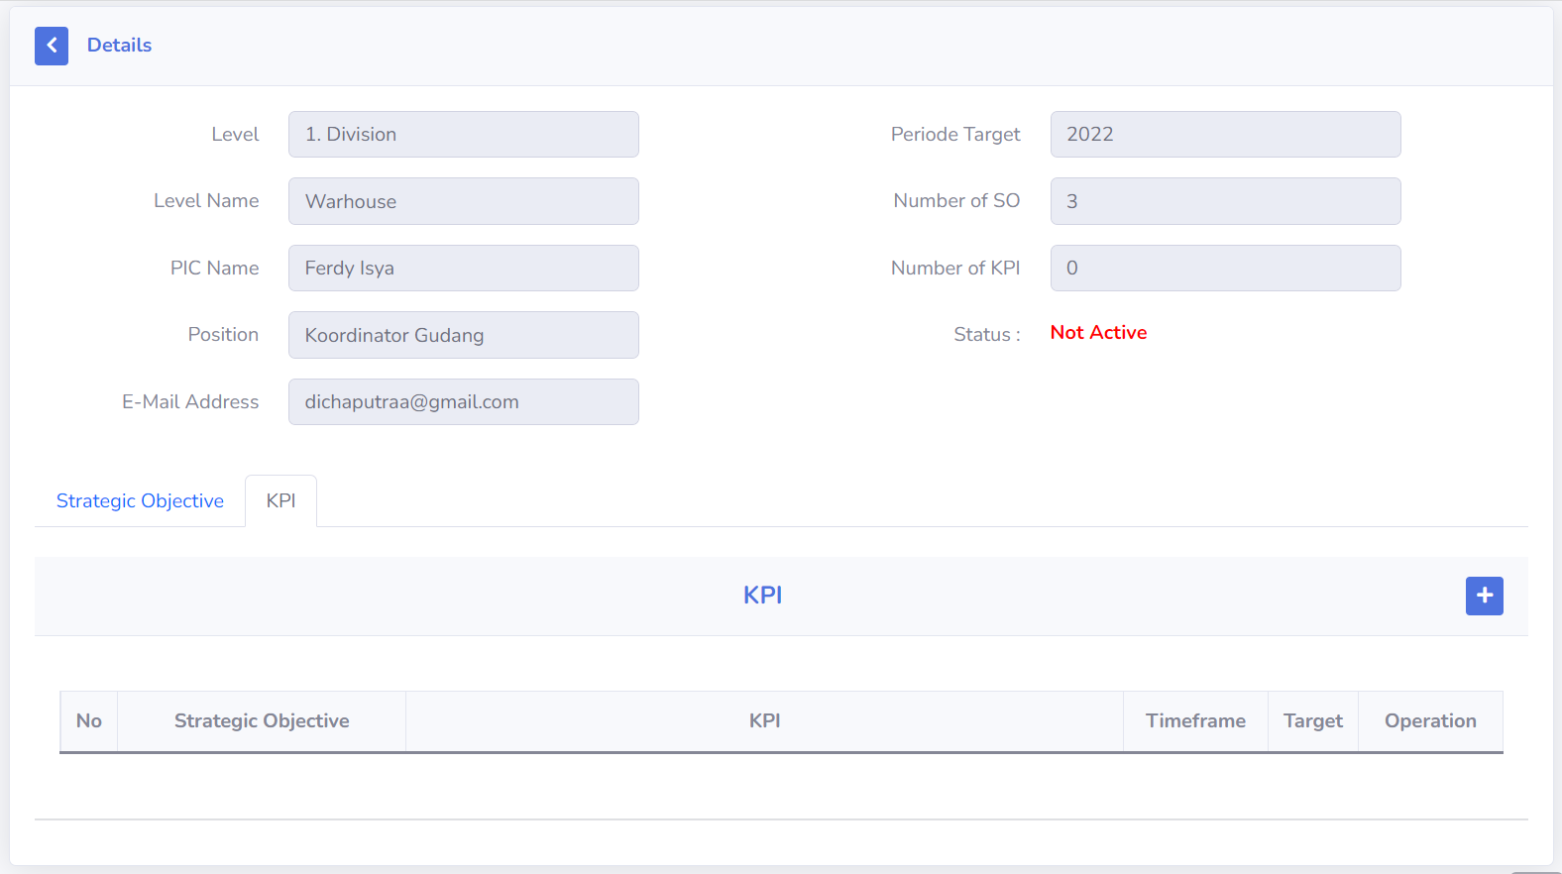

1. Pastikan kita berada pada tab KPI

2. Click Tombol + untuk menambahkan KPI

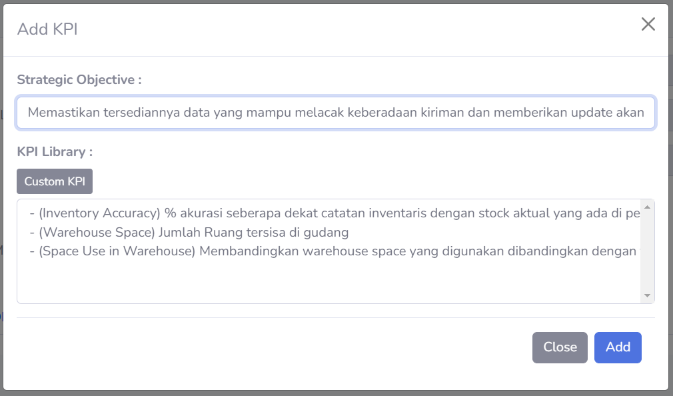

4. Pilih KPI yang sesuai pada KPI Library

3. Pilih Strategic Objective

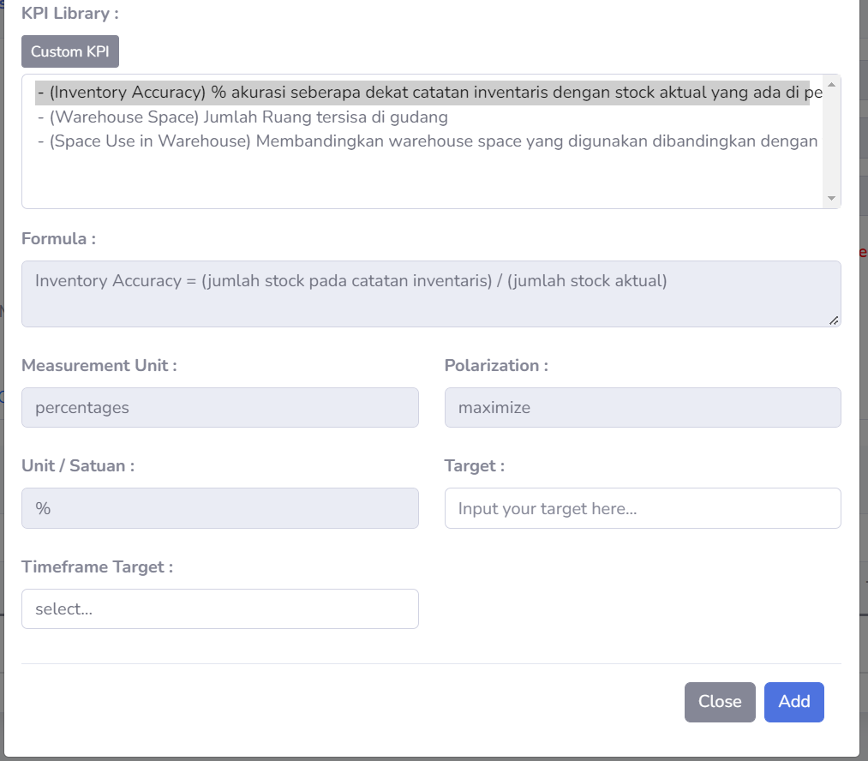

7. Click Tombol Add

6. Pilih Timeframe penilaian target : Bulanan, Triwulan, Semester, Tahunan

5. Masukkan Jumlah Target yang ingin dicapai kedepanya

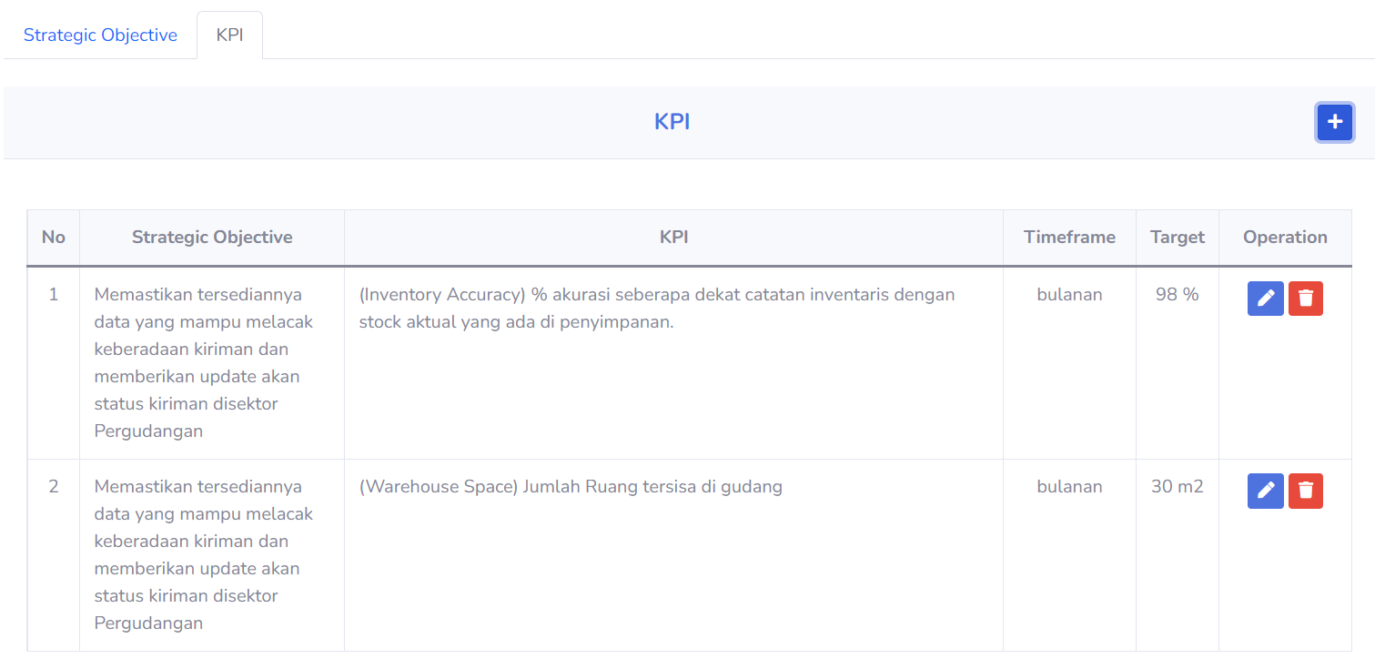

8. Setelah ditambahkan List KPI akan muncul

9. Anda dapat melakukan edit dan hapus jika KPI dirasa masih kurang sesuai

### 3.5.3. Aktivasi Target

Ketika Anda telah mengisi Strategic Objective, KPI, dan nilai target, maka selanjutnya Anda harus melakukan aktivasi target agar target dapat terinisiasi kepada team member. Langkah awal untuk melakukan aktivasi target adalah dengan menekan tombol Activate pada pojok kanan bawah seperti pada gambar di bawah ini.

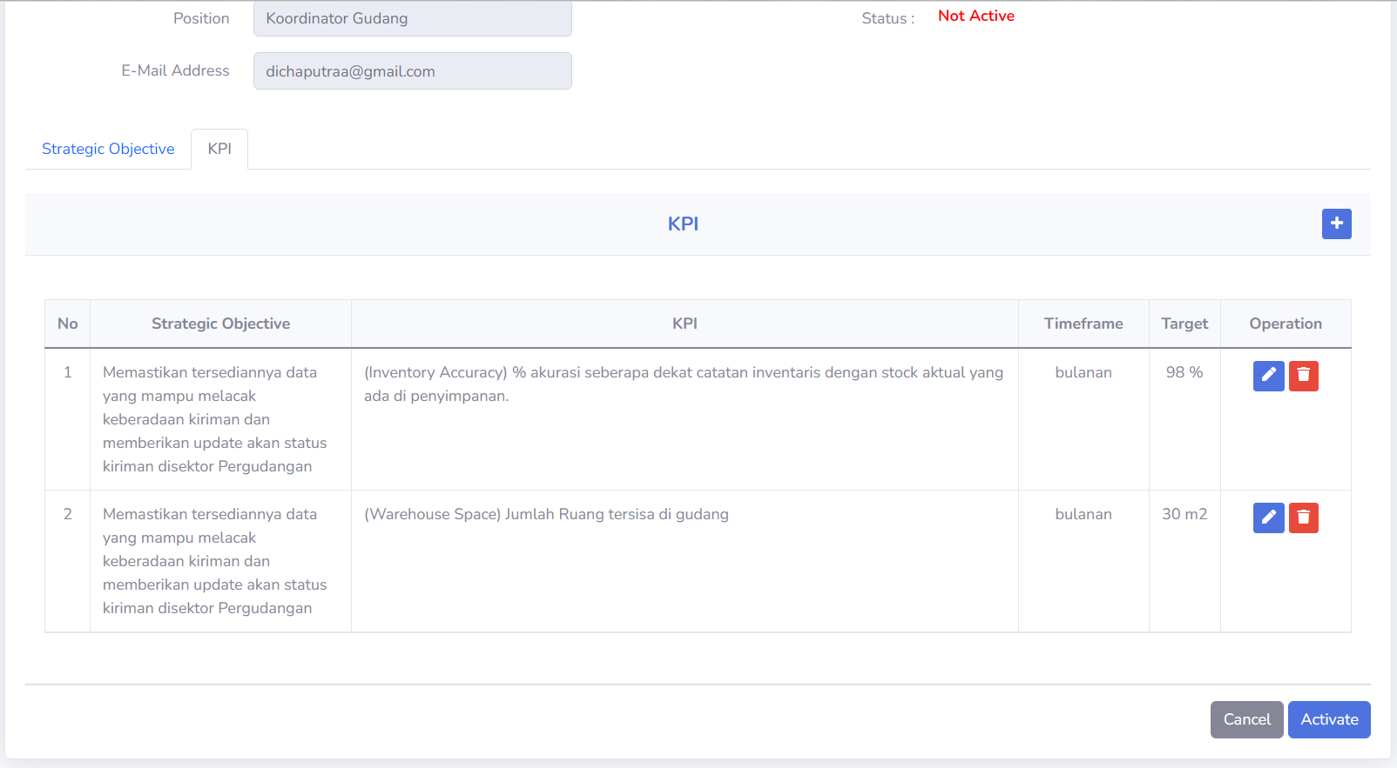

Click tombol activate

Jika Anda telah click tombol activate selanjutnya Anda akn ditampilkan pop up Awal Mulai Periode Target. Harap menginputkan awal bulan dimulainya penetapan target. Jika sudah memilih awal periode tahun selanjutnya click save.

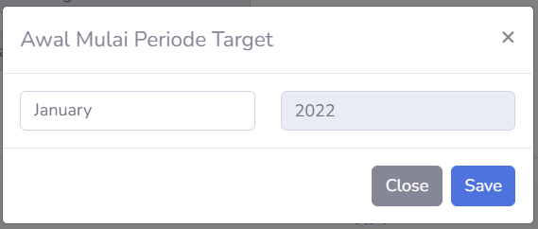

1. Pilih awal mulai periode target

2. Click tombol save

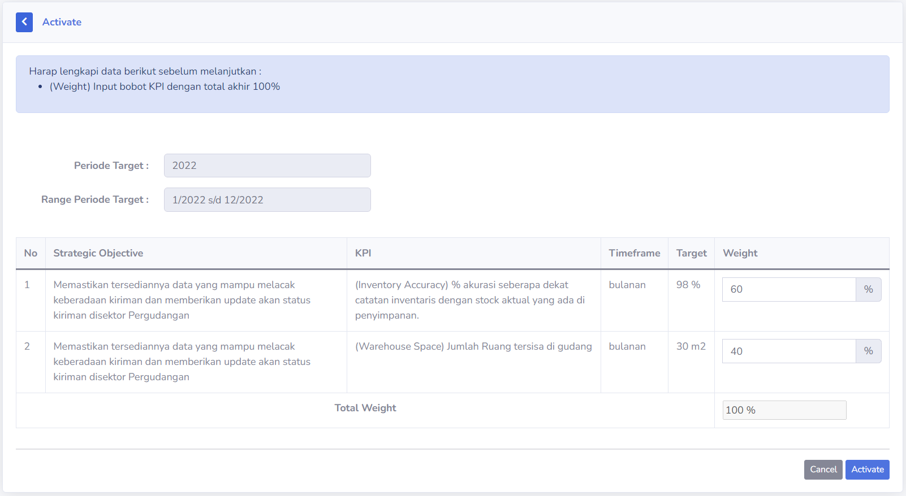

4. Masukkan bobot penilaian hinga total 100%

5. Click tombol activate

3. Pastikan periode target, dan range bulanya telah sesuai

Jika Anda telah click tombol activate maka target telah berhasil di aktivasi kepada team member, dan status target telah berubah menjadi Active seperti pada gambar di bawah ini.

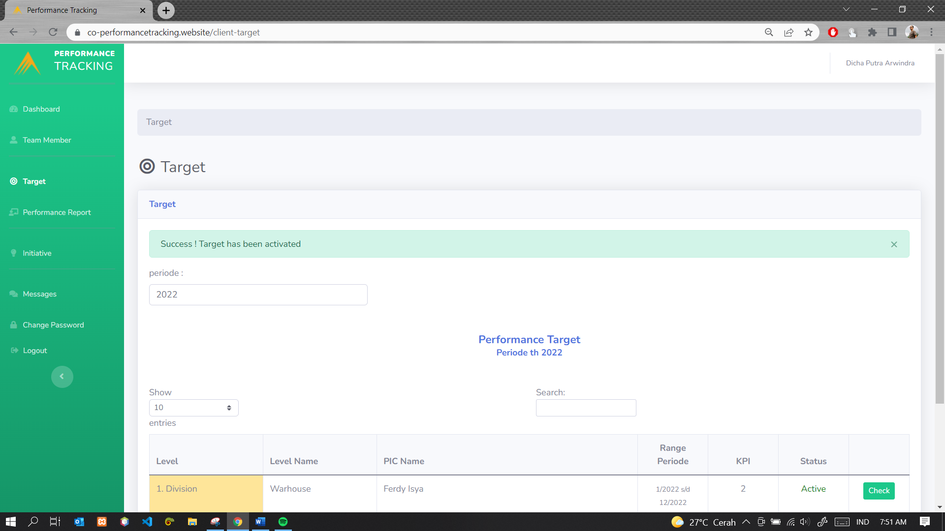

6. Status sudah Active

## 3.6. Performance Report

Setelah berhasil menambahkan target untuk team member, selanjutnya team leader menunggu team member untuk mengisikan capaian mereka. Jika salah satu team member telah mengisikan capaian maka sistem akan mengirimkan notifikasi email kepada team leader bahwa salah satu team member telah mengirimkan capaian, dan team leader harap untuk melakukan approval capaian seperti pada gambar di bawah ini.

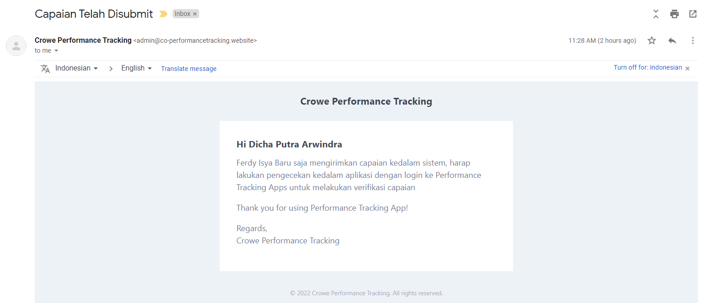

Untuk melakukan approval pertama tama click menu **Performance Report** seperti pada gambar di bawah ini.

1.Click menu Performance Report

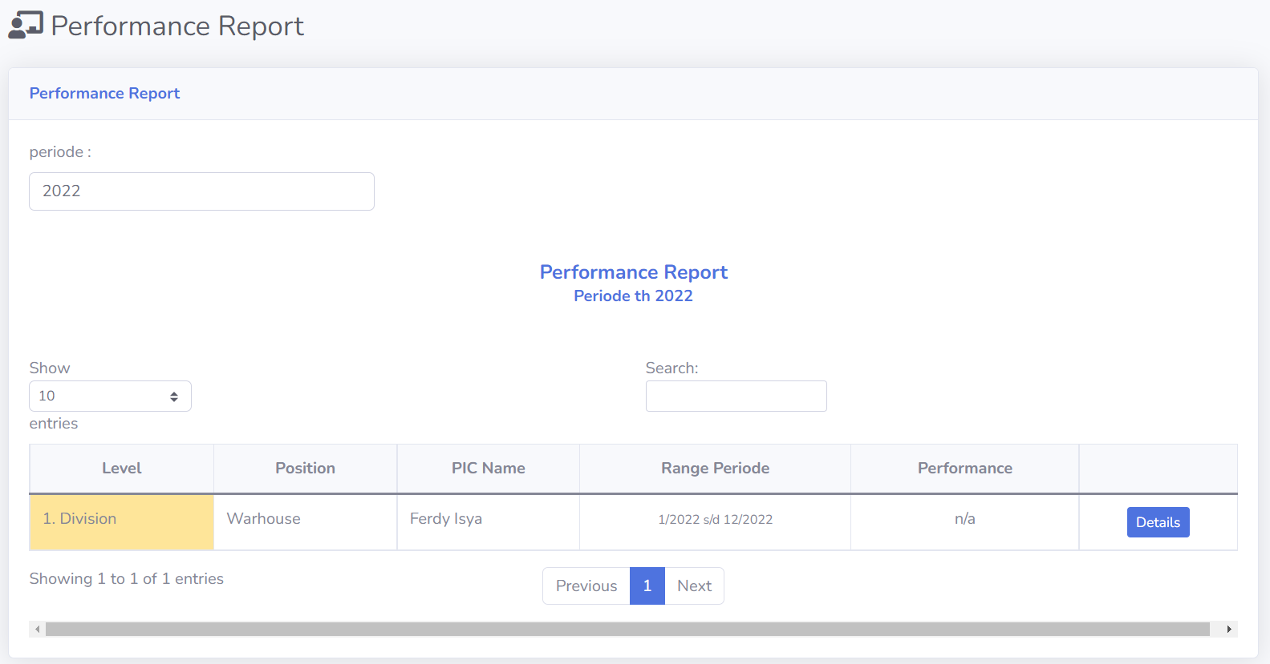

3.Click menu Details kesalah satu team member yang ingin dipantau

2.Pilih periode capaian

### 3.6.1. Approve Hasil Capaian Team Member

Sistem aplikasi Performance Tracking ini memiliki mekanisme approval didalamnya, yang mana setiap capaian yang di submit kedalam aplikasi tidak langsung dapat ditampilkan pada performance report, namun harus melalui pengecekan dan approval dari team leader.

Berikut adalah langkah langkah team leader dalam melakukan approval dalam aplikasi setelah mengakses salah satu performance repoart dari team member.

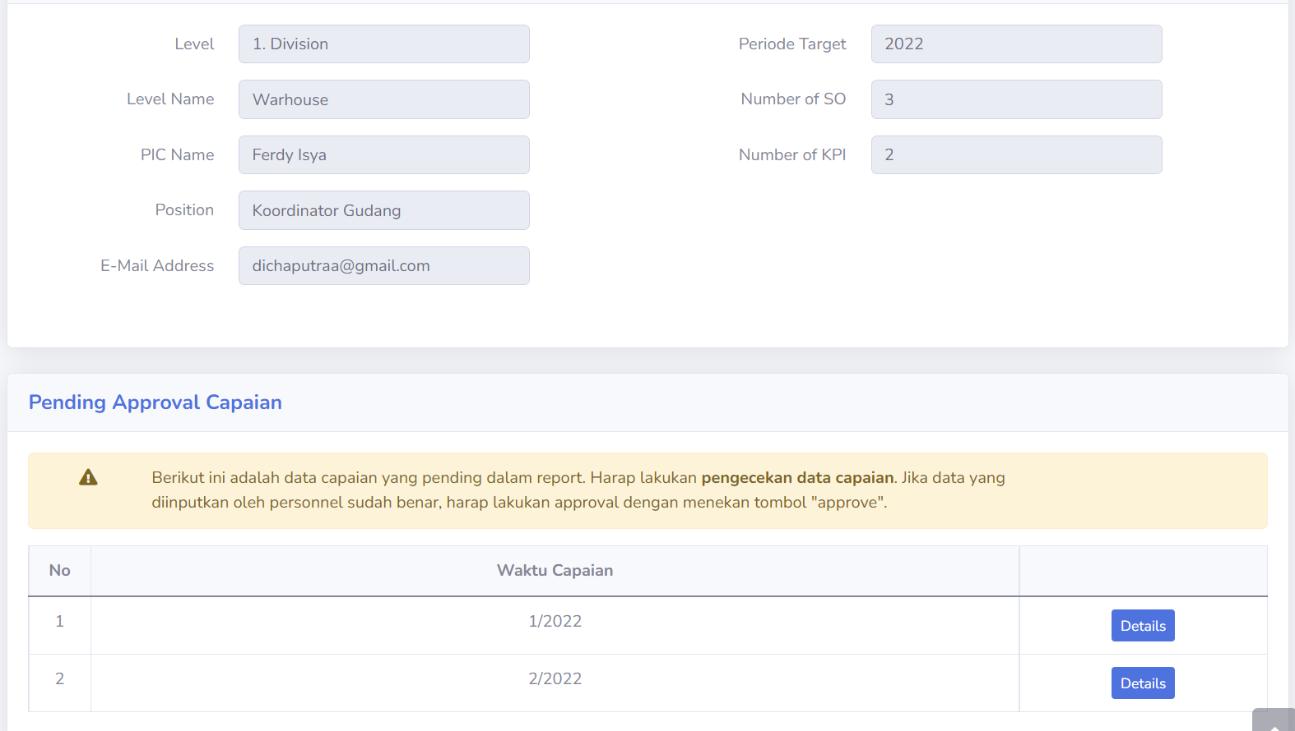

1.Click tombol Details pada salah satu capaian

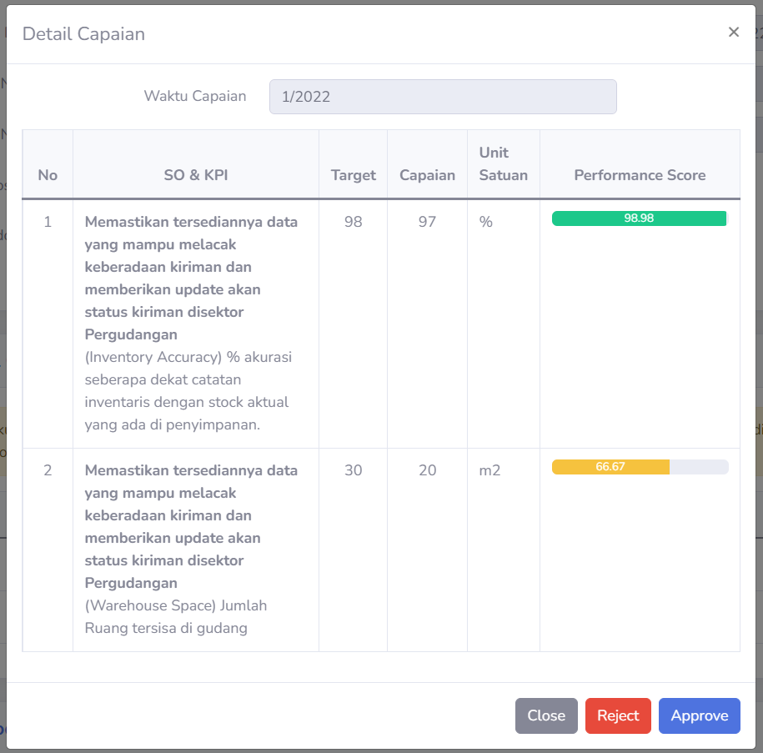

3.Click tombol Reject jika capaian yang dilaporkan tidak sesuai dengan kenyataan, atau click Approve jika capaian yang dilaporkan telah sesuai

2. Cek detail capaian, apakah capaian yang telah dikirim telah sesuai dengan keadaan lapangan atau sudah valid

Anda telah berhasil melakukan approval hasil capaian dari team member.

### 3.6.2. Melihat Detail Capaian Team Member

Untuk mengetahui detail dari capaian team member Anda dapat mengikuti langkah langkah sebagai berikut.

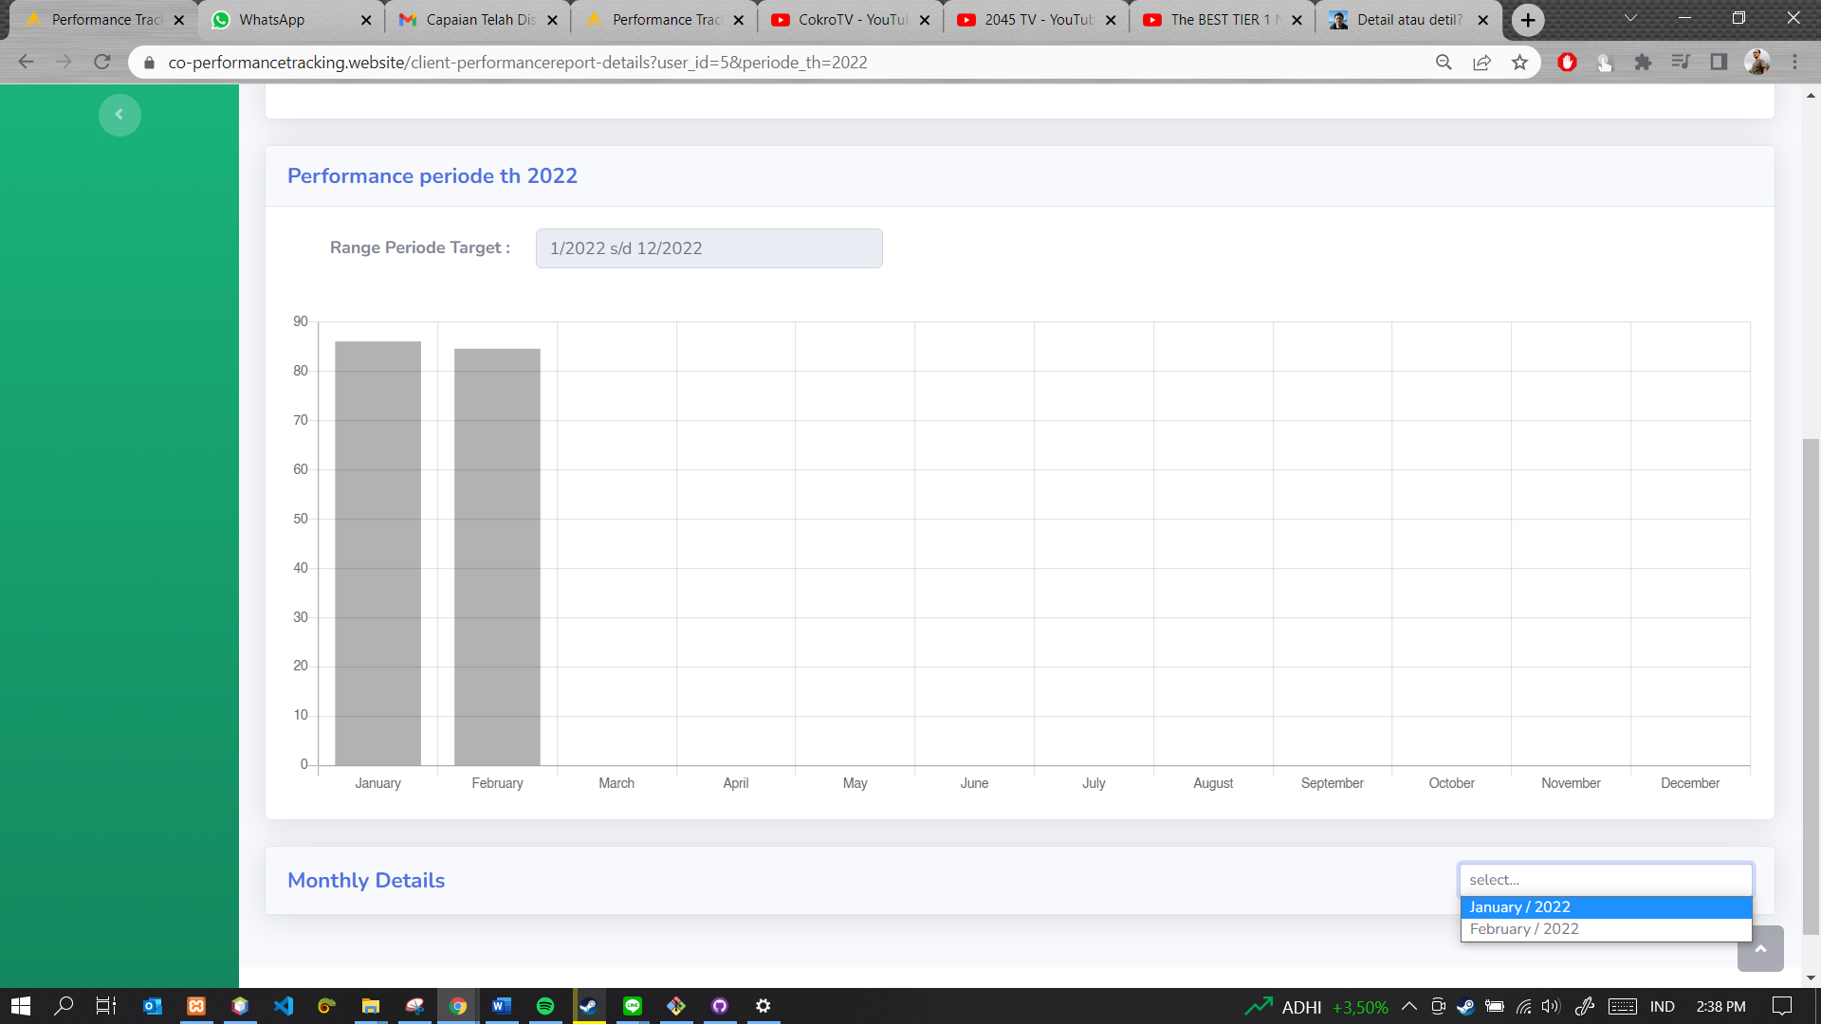

1. Click dropdown pada pojok kanan bawah, lalu pilih salah satu bulan dari capaian team member

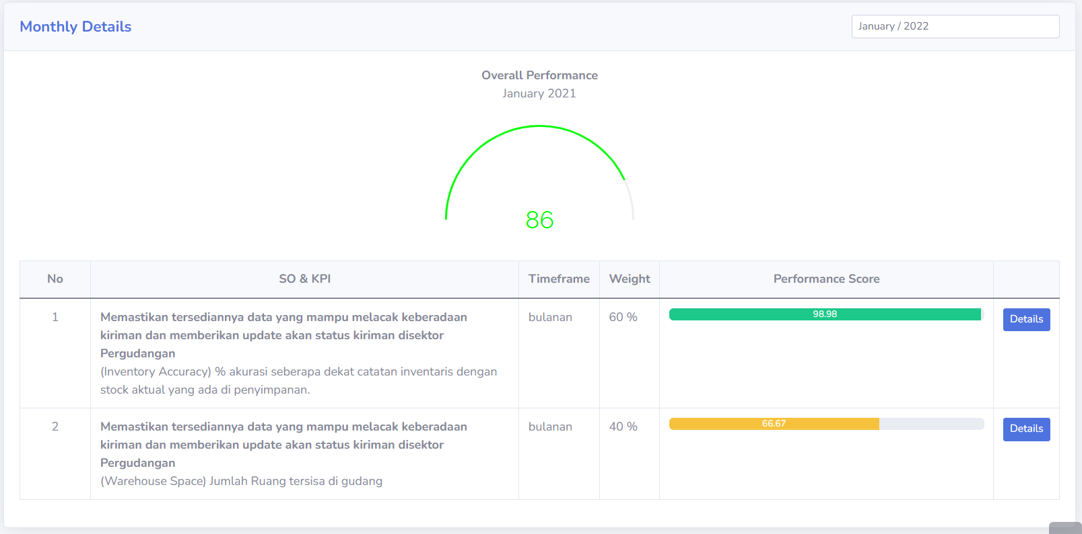

3.Click Details untuk mendapatkan detail dari capaian per KPI

2.Berikut adalah overall capaian dari team member pada bulan tertentu

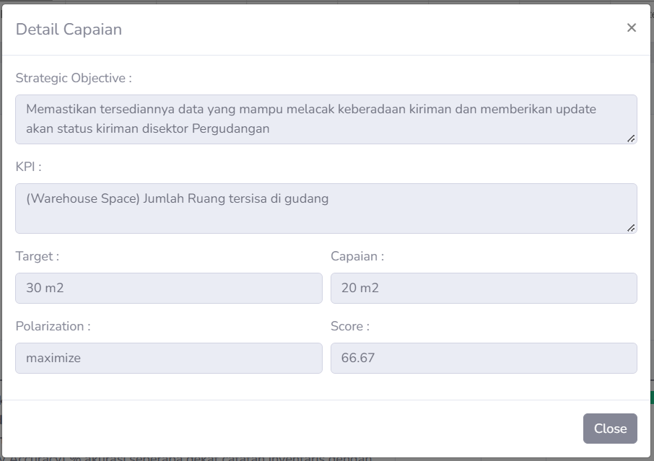

4.Sistem akan menampilkan detail nilai dan capaian dari KPI secara spesifik

## 3.7. Memantau Inisiatif

Sistem Aplikasi Improvement Planning mendukung adanya fungsi Strategic Inisiatif, yang mana berisikan list inisiatif dari team member untuk melakukan followup action atau rencana kedepanya yang akan dilakukan agar capaian KPI dapat menjadi lebih baik lagi.

Team leader dapat melakukan approval untuk inisiatif yang telah dimasukkan kedalam aplikasi. Adapun langkah langkah untuk memantau inisatif adalah sebagai berikut.

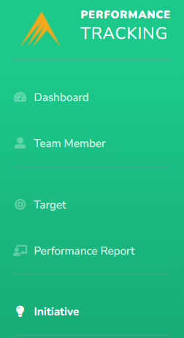

1.Click menu Team Member

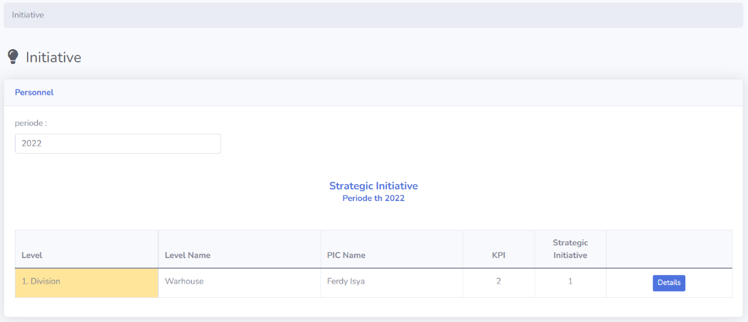

3.Pilih Team Member yang ingin dipantau lalu Click Details

2.Pilih periode tahun

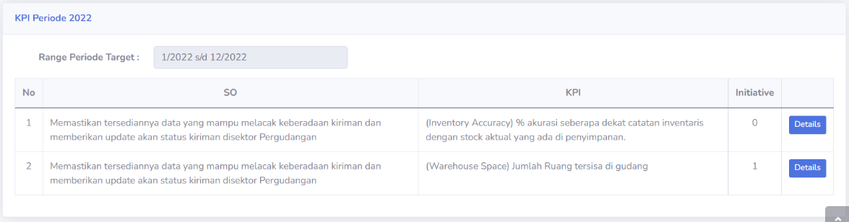

4.Pilih KPI yang telah memiliki initiatives Click Details

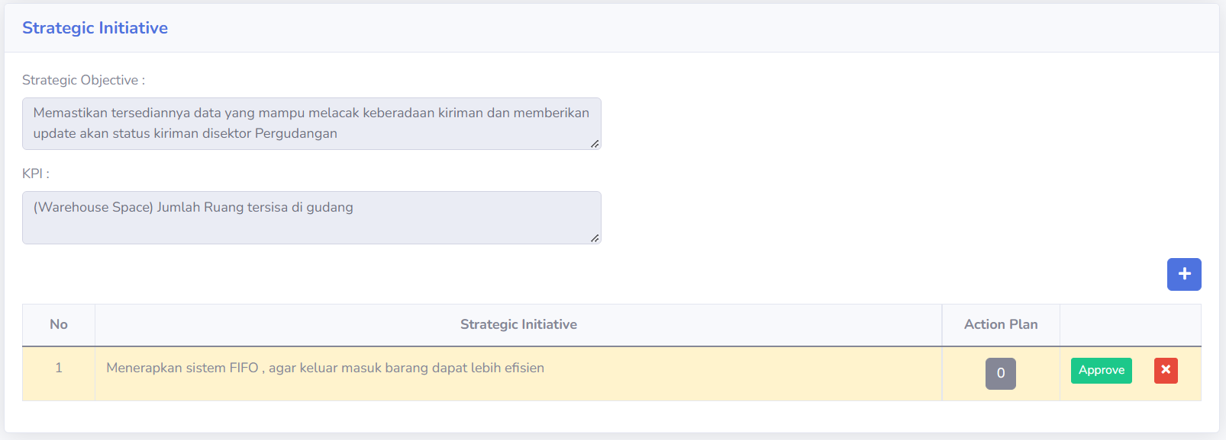

6. Untuk initiatives yang ditambahkan oleh team member, team leader dapat melakukan approve ataupun reject

5. Team Leader dapat menambahkan Initiatives dengan menekan tombol +

Anda telah berhasil melakukan memantau strategic initiative.

# Memulai Aplikasi (Team Member)

Dalam pembahasan 3 ini akan membahas langkah langkah kegiatan yang dilakukan oleh **Team Member** untuk memulai menggunakan aplikasi *performance tracking*.

## Menerima invitation via e-mail

Langkah awal team member menerima email invitation dari team leader berupa data akun, yang nantinya dapat digunakan untuk melakukan login kedalam aplikasi



Informasi Data email dan password akun

## Login

Fungsi selanjutnya adalah Login, karena pada proses sebelumnya team member telah mendapatkan informasi akun melalui email, maka selanjutnya Anda dapat melakukan proses login menggunakan password tersebut. Untuk melakukan login pertama tama user mengases menu login seperti pada gambar berikut.



Menu Login

Setelah menu di click maka selanjutnya akan muncul form login. Harap memasukkan alamat email dan password dari akun yang telah dikirimkan melalui email.



2.Click Login

1.Masukkan email dan password

Setelah tombol login telah di click, maka user akan dibawa menuju halaman dashboard Team Member performance tracking, dan Selamat anda telah berhasil melakukan proses login.

## Melihat target

Setelah berhasil login pada aplikasi Performance Tracking, langkah selanjutnya adalah user (team member) dapat melihat target yang telah di *assign* oleh team leader dengan mengakses menu Target.

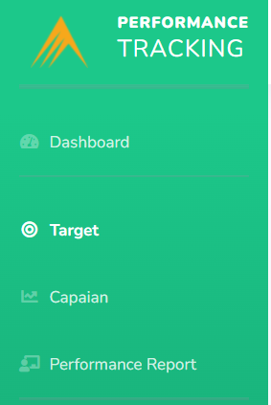

1.Click menu Target

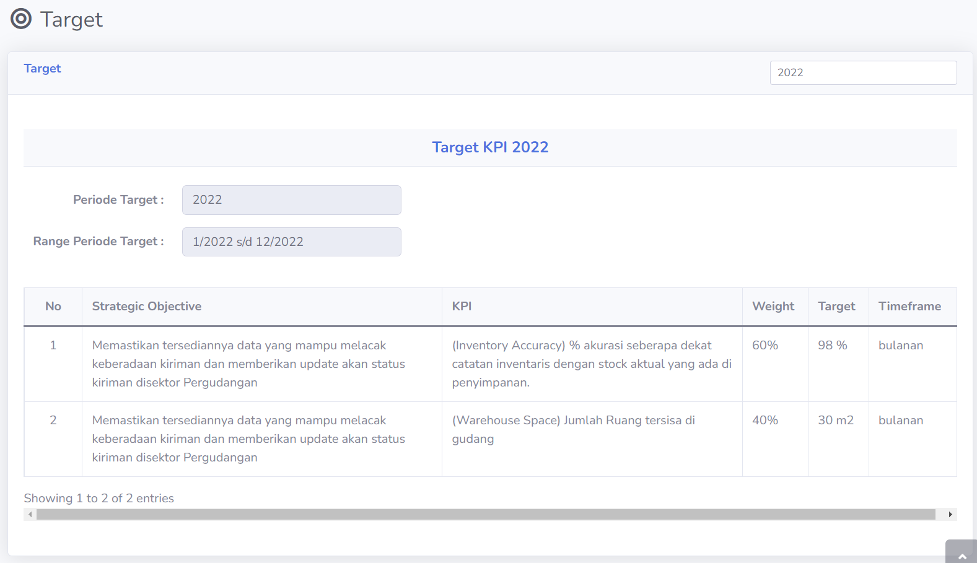

3.Target team member periode th 2022

2.Pilih Periode tahun target

## Mengisi Capaian tiap bulan

Team member setiap bulanya diharapkan dapat disiplin untuk mengisi capaiannya berdasarkan target KPI yang telah di *assign* oleh team leader. Berikut adalah langkah langkah team member untuk melakukan pengisian capaian pada aplikasi.

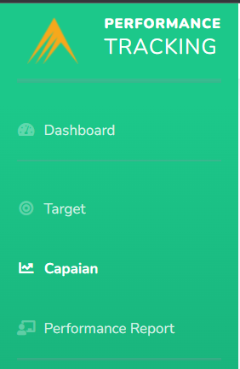

1.Click menu Capaian

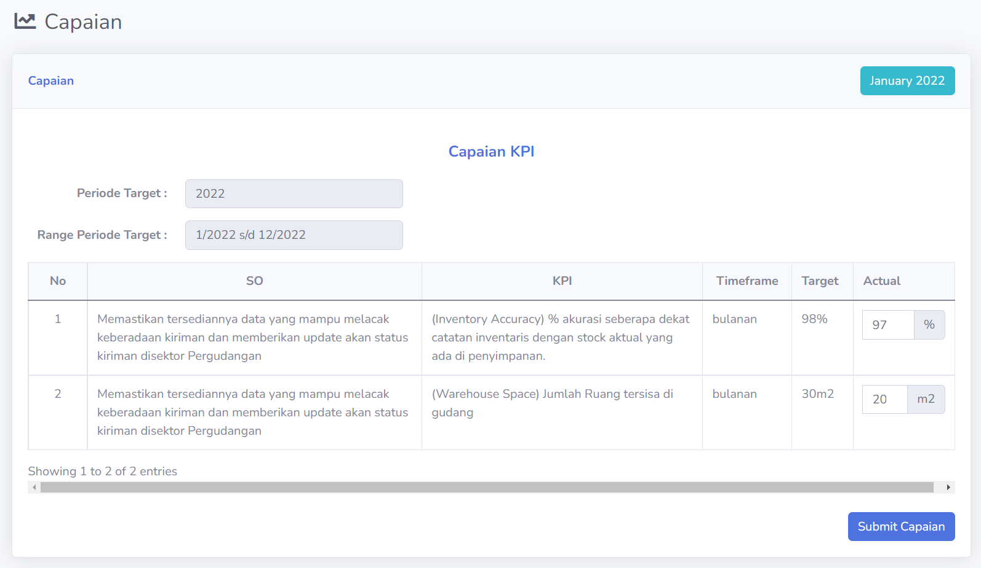

3. Click Submit Capaian

2.Input nilai capaian pada bulan spesifik

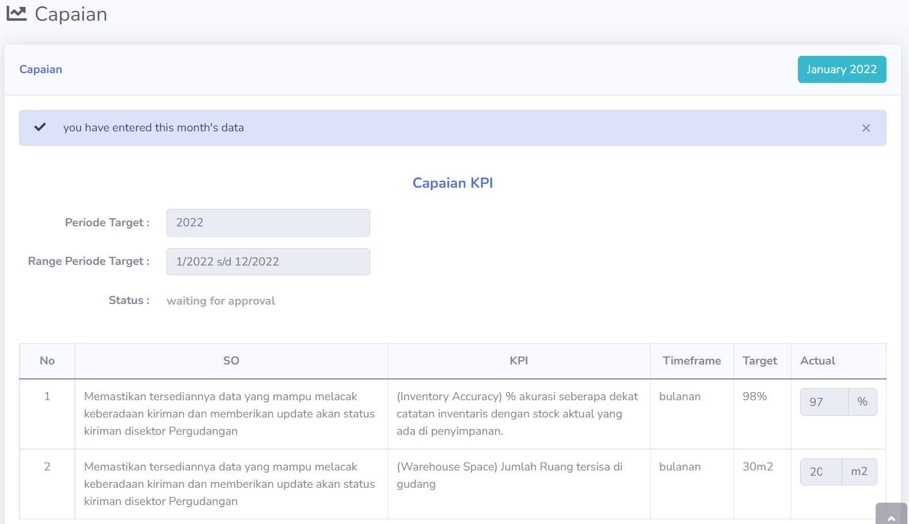

4. Capaian telah berhasil di submit menunggu untuk proses approval

Jika telah click submit, maka selanjutnya capaian akan menunggu proses approval dari team leader sebelum nilai tampil pada menu capaian.

Adapun bila Anda ingin mengisi capaian pada bulan spesifik dapat mengubah bulan dengan mengakses tombol di pojok kanan atas seperti pada gambar di bawah ini.

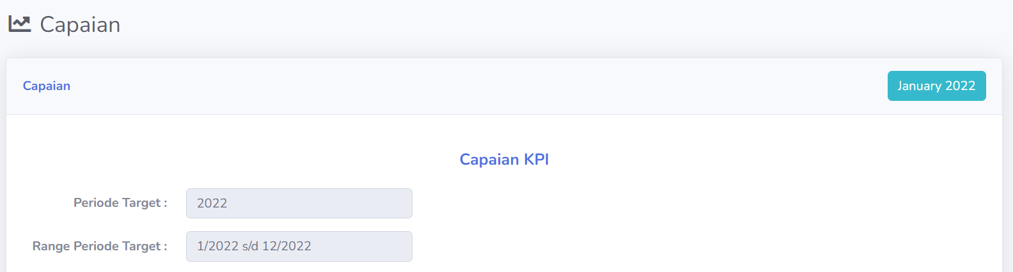

1.Click disini untuk mengubah bulan lain

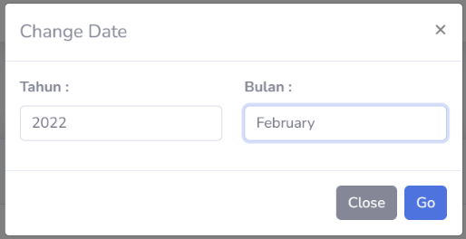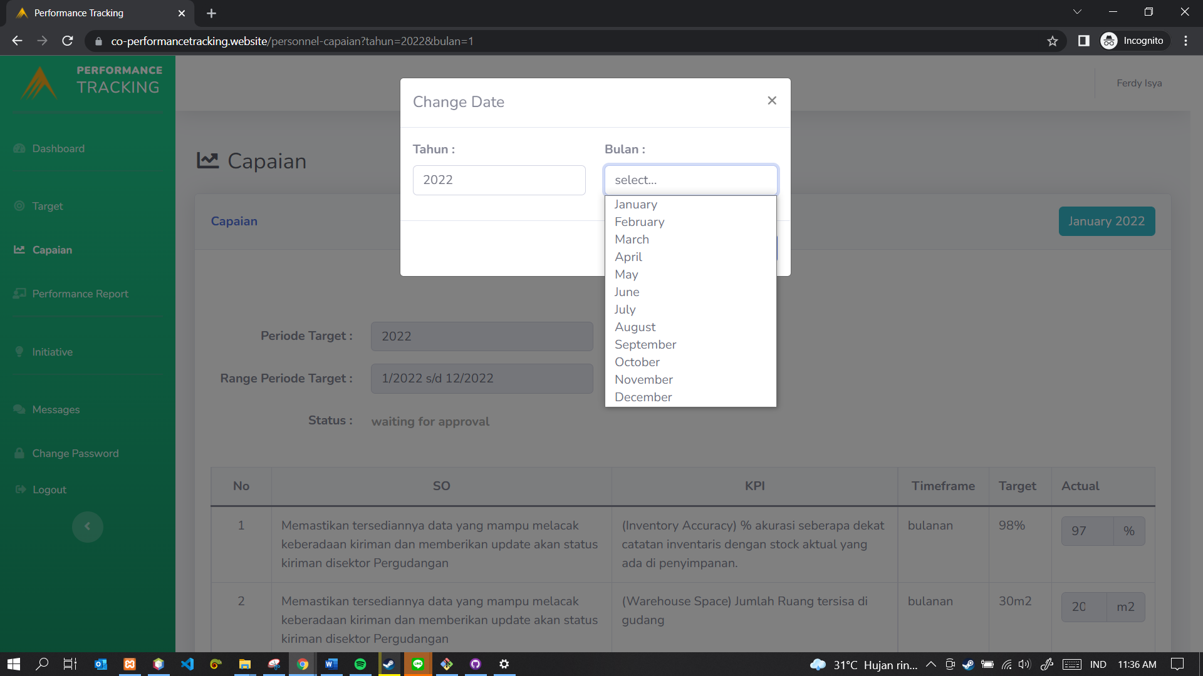

2.Pilih bulan yang ingin dituju

3.Click tombol Go

Jika Anda telah click Go , maka form akan berubah menjadi bulan february, dan Anda dapat melakukan proses pengisian capaian seperti pada prosedur sebelumnya.

## Melihat Hasil Capaian

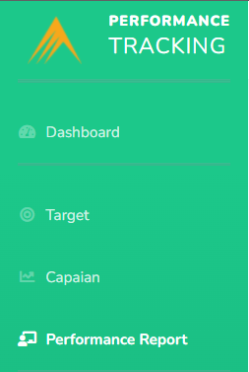Team Member dapat melihat hasil capaianya setelah Team Leader telah melakukan approval pada capian yang telah dikirim perbulanya. Untuk melihat hasil capaian berikut adalah langkah langkahnya.

1.Click Menu Performance Report

2. Pilih Tahun Periode capaian

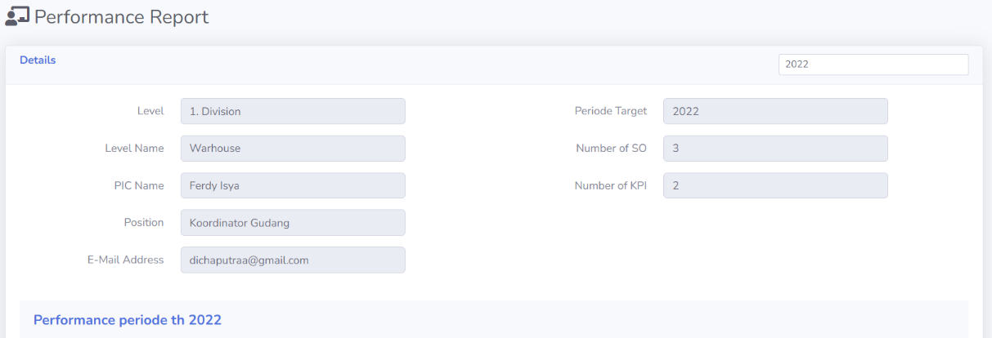



3. Click dropdown pada pojok kanan bawah, lalu pilih salah satu bulan dari capaian



5.Click Details untuk mendapatkan detail dari capaian per KPI

4.Berikut adalah overall capaian pada bulan tertentu



6.Sistem akan menampilkan detail nilai dan capaian dari KPI secara spesifik

## Menambahkan Inisiatif

Sistem Aplikasi Improvement Planning mendukung adanya fungsi Strategic Inisiatif, yang mana berisikan list inisiatif dari team member untuk melakukan followup action atau rencana kedepanya yang akan dilakukan agar capaian KPI dapat menjadi lebih baik lagi.

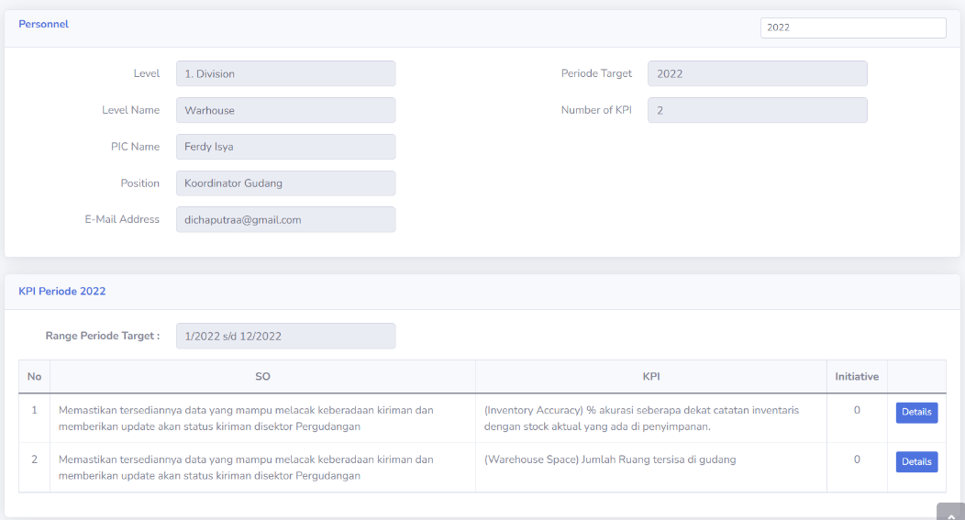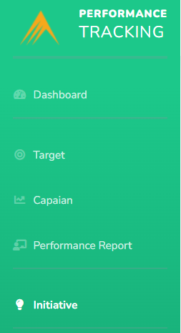Berikut adalah langkah langkah bagaimana cara menambahkan *Strategic Initiative* kedalam aplikasi.

3. Pilih salah satu KPI yang ingin ditambahkan inisiatifnya lalu Click Details

1.Click Menu Initiative

2. Pilih tahun periode inisiatif

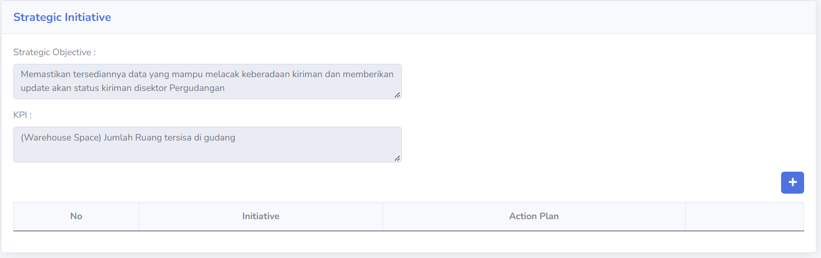

4. Click tombol + untuk menambahkan Initiative

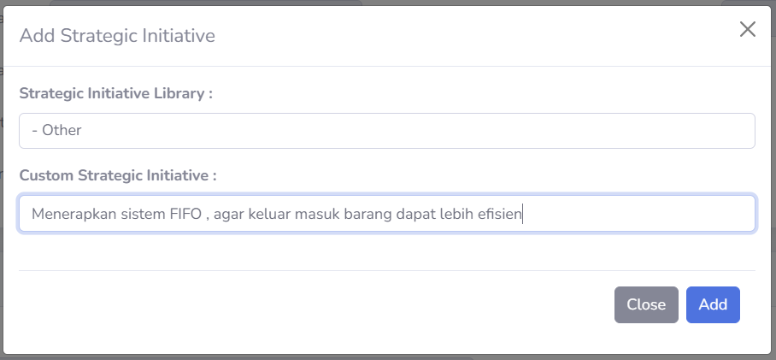

7. Click tombol Add

6. Masukkan inisiatif pada kolom custom strategic initiative

5. Pilih Inisiatif berdasarkan library, atau pilih Other untuk menambahkan inisiatif diluar library

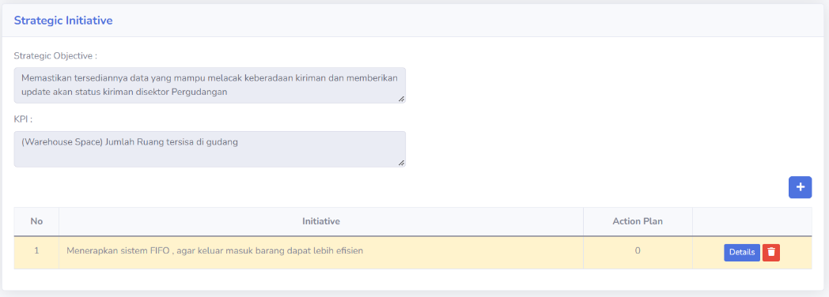

Anda telah berhasil menambahkan Strategic Initiative.

# Fungsi Umum

## 5.1. Messages

Untuk dapat saling berkomunikasi antar team aplikasi Performance Tracking ini memiliki fungsi Live Chat Untuk dapat mengakses fitur tersebut berikut langkah langkah nya.

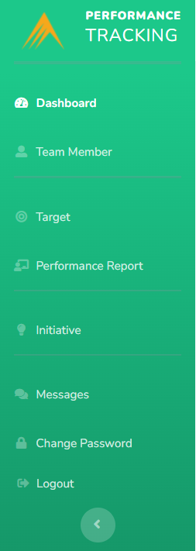

2. Ketikkan Nama yang ingin Anda hubungi

1. Click menu Messages

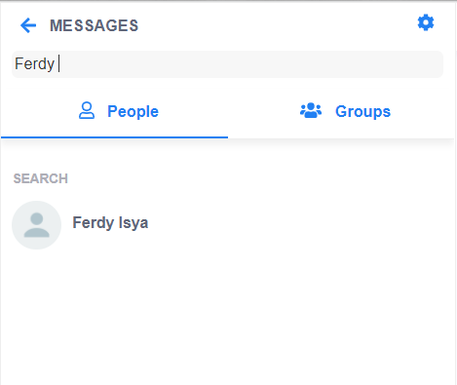

3. Click nama team member yang ingin di hubungi

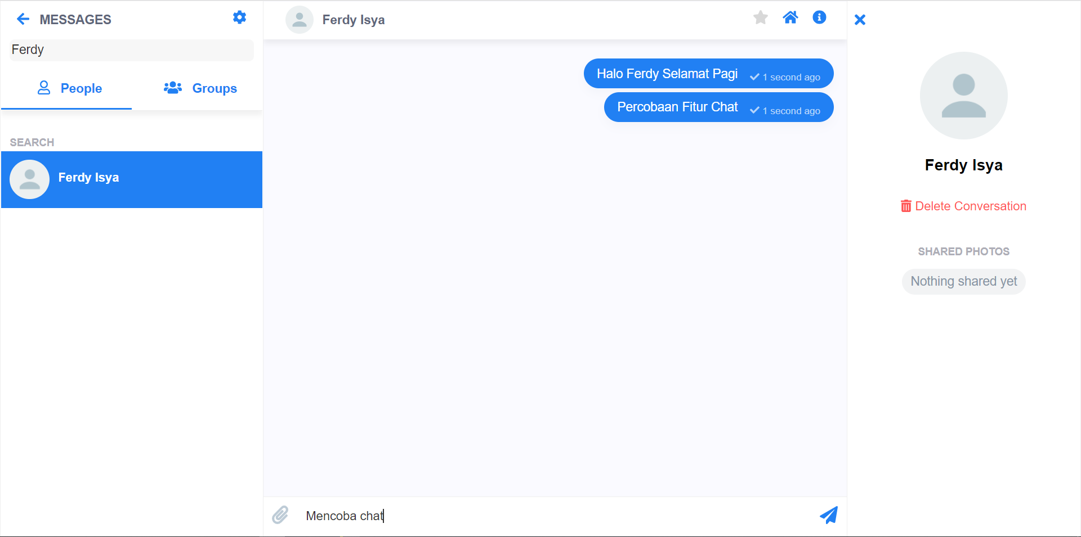

4. Anda dapat memulai Chat

## 5.2. Change Password

Untuk menjaga keamanan akun Anda dapat mengubah password dengan langkah langkah nya sebagai berikut.



1. Click Menu Change Password

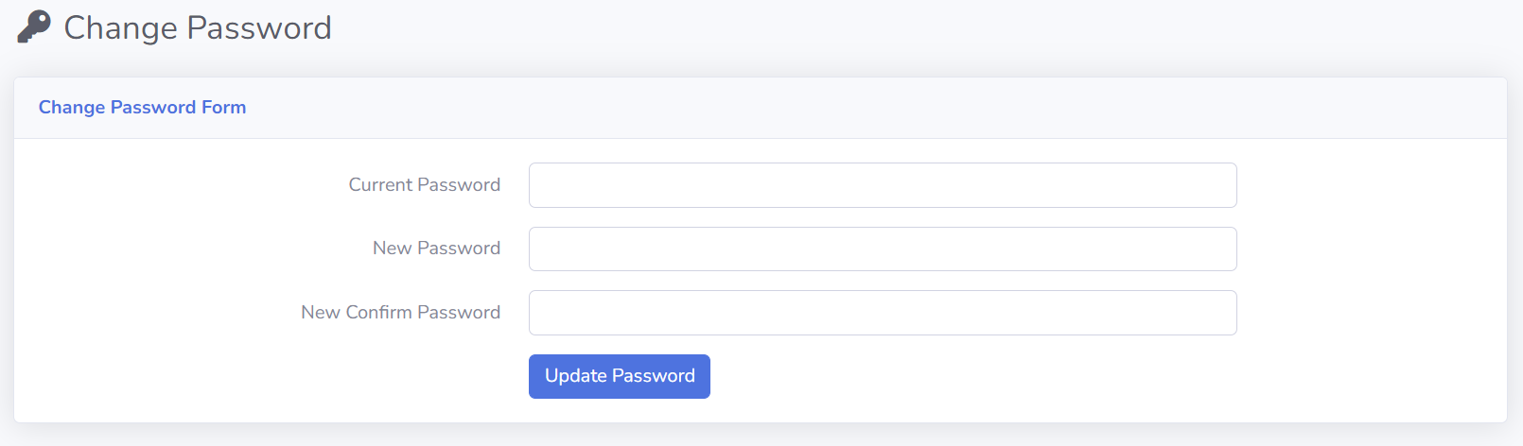

4.Click Update Password

3.Masukkan Password Baru

2.Masukkan Password Lama

Anda telah berhasil melakukan perubahan password.

## 5.3. Forgot Password

Performance tracking memiliki fitur untuk membantu user lupa password. Berikut adalah langkah langkahnya.

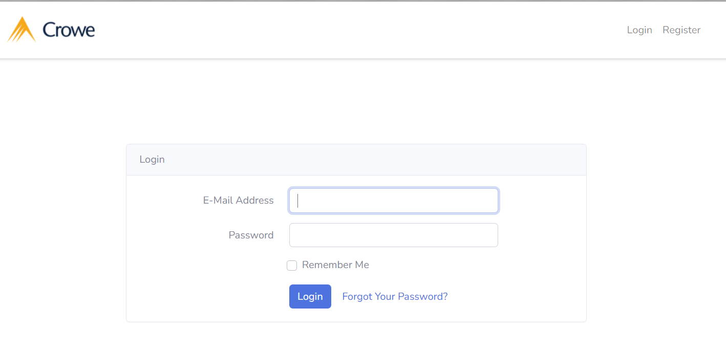

1. Click link lupa password

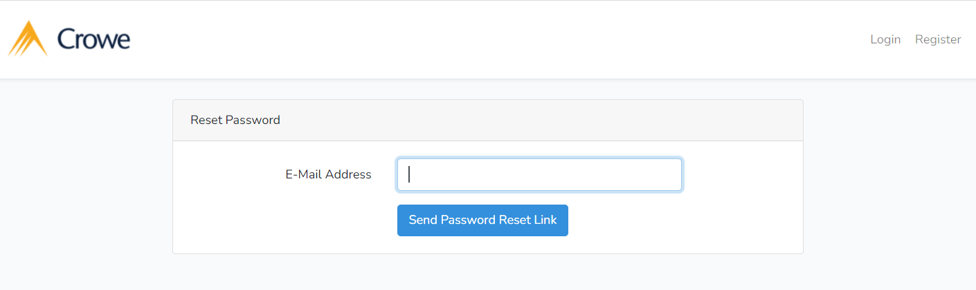

3.Click Send Password Reset

2.Masukkan alamat email anda

Selanjutnya sistem akan mengirimkan email password reset menuju alamat email Anda, silakan check inbox email Anda, jika tidak menemukan email harap coba cek pada folder spam. Berikut adalah isi dari email password reset

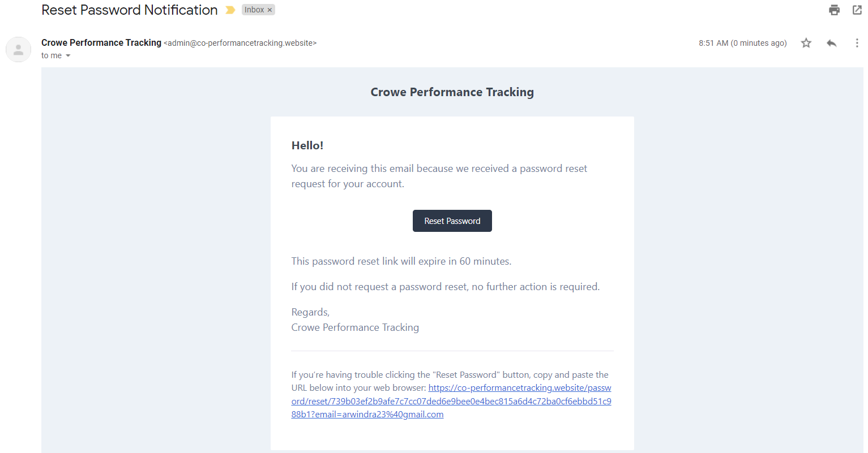

1. Click Reset Password pada email

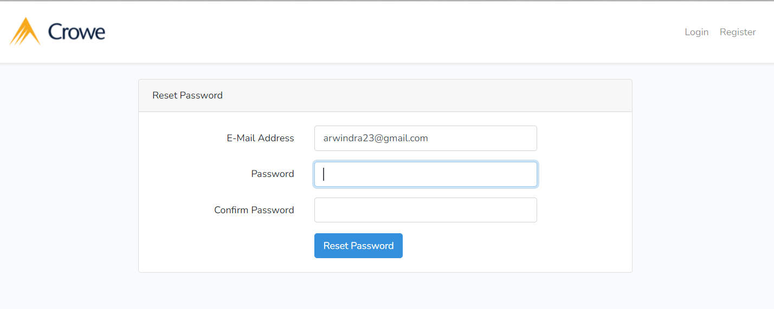

1. Click Reset Password
2. Masukkan password Anda yang baru

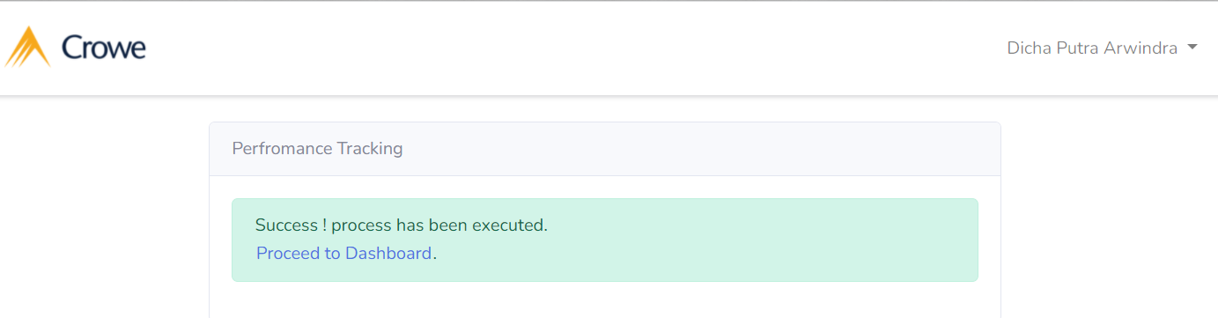

Anda telah berhasil melakukan reset password.